УПРАВЛЕНИЕ ОБРАЗОВАНИЯ АДМИНИСТРАЦИИ КУРАГИНСКОГО РАЙОНА

Муниципальное бюджетное дошкольное образовательное учреждение

Курагинский детский сад №9 «Алёнушка» комбинированного вида

МЕТОДИЧЕСКАЯ ПЛОЩАДКА

«ИСПОЛЬЗОВАНИЕ СОВРЕМЕННЫХ ТЕХНОЛОГИЙ
В РАБОТЕ С ДОШКОЛЬНИКАМИ,
ПО ПОЗНАВАТЕЛЬНО-ИССЛЕДОВАТЕЛЬСКОЙ ДЕЯТЕЛЬНОСТИ В СООТВЕТСТВИИ С ТРЕБОВАНИЯМИ ФГОС ДО»

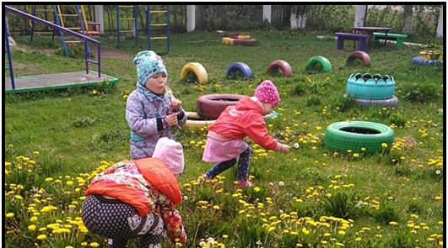

пгт. КУРАГИНО - 2020г.
СБОРНИК РАЙОННОЙ МЕТОДИЧЕСКОЙ ПЛОЩАДКИ

№13 /2020 г.

ТЕМА НОМЕРА:
«ПОИСКОВО-ИССЛЕДОВАТЕЛЬСКАЯ ДЕЯТЕЛЬНОСТЬ В РЕЧЕВОМ РАЗВИТИИ ДОШКОЛЬНИКОВ».

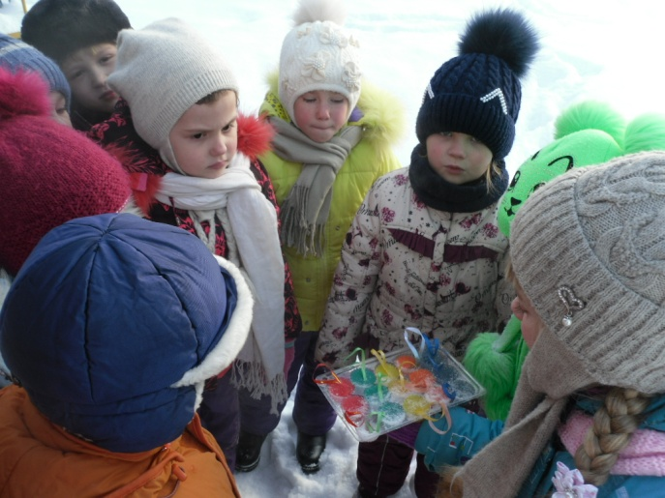

Руководитель площадки
редактор-составитель
Белоногова Лариса Юрьевна

СОДЕРЖАНИЕ

- МЕТОДИЧЕСКАЯ РАБОТА

Мезенцева Е.Ю. - Развитие речи детей дошкольного возраста через использование лего-конструирования и робототехники…………………6
Белоногова Л.Ю. - Использование проектно-исследовательской деятельности в познавательно-речевом развитии дошкольника……….9
Дубровина О.В. – Деловая игра……………………………………………..13

Шлюндт Г.А. - Мастер-класс для педагогов «Речевое развитие дошкольников через познавательно - исследовательскую

деятельность»………………………………………………………………….16

- ПРОЕКТНАЯ ДЕЯТЕЛЬНОСТЬ

Васина О.И., Шлюндт Г.А. - Проект «Животные жарких стран,
Арктики и Антарктиды»…………………………………………………….20
Канзерова О.В., Девятова Е.К. – Проект «В мире LEGO»………………37
Ореховская М.П. – Проект «Волшебный снег»…………………………...43
Кириленко Н.Н. - Мини - проект «Воздух вокруг нас»………………….49

- НЕДЕЛЯ ПЕДАГОГИЧЕСКОГО МАСТЕРСТВА

Евстратова Е.А. - Квест-игра «Секреты лабиринта»……………………61
Богачуг Л.А. - НОД по речевому развитию «Урок грамоты в лесной школе»………………………………………………………………………….68
Белоногова Л.Ю. - НОД по формированию элементарных математических представлений «В стране математике»……………….75
Шлюндт Г.А. – НОД по познавательно-исследовательской деятельности с элементами экспериментирования «Волшебная соль»……………......80

Орехова Т.Н. – НОД по познавательному развитию «Свойства снега»…………………………………................................................................84
Ковригина Е.С. – НОД по формированию элементарных математических представлений «Найдем щенка»………………………88

Орехова Т.Н., Иманова Н.П. - НОД по познавательному развитию «В стране фокусов»……………………………………………………….……....91

- ФОТООТЧЁТ

«Самое лучшее открытие – то,
которое ребенок сделал сам».
Ральф У. Эмерсон

Развитие познавательной активности у детей дошкольного возраста особенно актуально в современном мире, так как благодаря развитию познавательно-исследовательской деятельности развиваются и детская любознательность, пытливость ума и на их основе формируются устойчивые познавательные интересы. Сегодня в обществе идет становление новой системы дошкольного образования. Роль современного воспитателя не сводится к тому, чтобы донести до ребенка информацию в готовом виде. Педагог призван подвести ребенка к получению знаний, помочь развитию творческой активности ребенка, его воображения. Именно в познавательно-исследовательской деятельности дошкольник получает возможность напрямую удовлетворить присущую ему любознательность, упорядочить свои представления о мире.
Основными формами деятельности педагогов в инновационном процессе стали:
- работа творческой группы;
- консультации;
- обсуждения, беседы;
- семинар;
- неделя педагогического мастерства;
- смотры-конкурсы;
- педагогические советы.
Большую помощь педагогам в организации поисково-исследовательской деятельности оказали детские энциклопедии, книги с занимательными фактами, забавными, простыми опытами и практическими заданиями.
Для педагогов были проведены конкурсы:
-папки-передвижки с информации по эксперементальной деятельности для родителей;
- конкурс уголков эксперементирования.
Перед проведением смотра-конкурса по оформлению центров экспериментирования был составлен примерный перечень материалов и оборудования. Педагогами была пересмотрена развивающая предметно-пространственная среда. Каждый центр дополнен новыми предметами и материалами, стимулирующими поисковую активность дошколят. Все материалы, находящиеся в центрах экспериментирования, распределены по разделам: “Природный материал”, “Песок и вода”, “Строительные материалы”, “Картон и бумага”, “Ткань”, “Шерсть”, “Магниты”, “Резина”, “Звук-волшебник”. В состав центра экспериментирования вошли: мини-лаборатория, “аптека”, “огород” на окошке, полочка “умных” книг и коллекций, “конструкторское бюро”.
В марте прошла неделя педагогического мастерства, цель которой повышение компетенции педагогов в познавательно-исследовательской деятельности дошкольников.
Педагогами ДОУ были даны открытые просмотры:

старшая группа «А» - НОД с элементами экспериментирования «Волшебная соль» (Шлюндт Г.А.),

подготовительная группа - НОД «В стране Математике» (Белоногова Л.Ю.),

смешання группа – квест по познавательно-исследовательской деятельности «Страна чудес» (Радостева В.К.),

средняя группа - НОД «Найдем щенка» (Ковригина Е.С.),

II младшая группа - НОД «Свойства снега» (Орехова Т.Н.),

II младшая группа - НОД « В стране фокусов» (Орехова Т.Н., Иманова Н.П.).

На заседании педагогического совета анализировали состояния воспитательно-образовательной работы педагогов по познавательно-исследовательской деятельности, осуществляли обмен опытом, подводили итоги работы и планировали дальнейшую работу коллектива.
Работа объединяла коллектив в открытом обмене мнениями, в творческой дискуссии. Сотрудничество начинающих и менее творческих педагогов с более опытными коллегами послужило хорошей практикой и стимулом к развитию.
Благодаря комплексу методических мероприятий расширился кругозор педагогов, повысился уровень образовательной деятельности.
На начало апреля был запланирован семинар для педагогов района «Использование современных технологий в работе с дошкольниками по познавательно-исследовательской деятельности в соответствии с требованиями ФГОС ДОО (в речевом развитии)», но в связи с пандемией провести его не удалось.
Вывод:
На основании оценки профессионального мастерства педагогов выявлено, что педагоги умеют решать проблемные педагогические ситуации в ходе организации познавательно-исследовательской деятельности, грамотно в соответствии с целями и задачами организовывают предметно-развивающую среду, владеют терминами, методами и приемами.

- МЕТОДИЧЕСКАЯ РАБОТА

МЕЗЕНЦЕВА

ЕКАТЕРИНА ЮРЬЕВНА

воспитатель первой квалификационной категории

Развитие речи детей дошкольного возраста
через использование
Лего-конструирования и робототехники

Дошкольное образовательное учреждение – первое и самое ответственное звено в общей системе образования. Овладение родным языком является одним из самых важных приобретений ребенка в дошкольном возрасте. Именно дошкольное детство особенно сенситивно к усвоению речи. Поэтому процесс речевого развития рассматривается в современном дошкольном образовании, как общая основа воспитания и обучения детей.
Дошкольные педагоги часто задают вопрос: почему не следует запрещать детям разговаривать во время лепки, рисования, конструированию, выполнения любой работы? Потому что для дошкольников очень трудно выполнять работу молча. Психологи утверждают, что речевое сопровождение собственных действий имеет большое значение для психического развития ребенка. Значит, не стоит останавливать речь малышей, сопровождающую их действия.
Использование лего-конструирование и робототехники при подготовке к обучению грамоте, также упрощает работу по анализу и синтезу слогов, при составлении схемы предложений, при постановке звуков, исправление ошибок в речи. Коррекционная работа по исправлению недостатков сторон речи, обогащение словаря, грамматического строя речи. Во время лего-конструирования, ребенку необходимо отводить время на проговаривание всех действий трансформации постройки.
Особенность конструктивной деятельности заключается в том, что она, как и игра, отвечает интересам и потребностям ребенка дошкольного возраста. Она дает возможность действовать с геометрическими телами, на практике познавать их цвет, форму, величину, усваивать правильные названия деталей, совершенствовать восприятие пространственных отношений.
В процессе конструирования из Лего дети общаются, рассуждают, договариваются, учатся отстаивать свою точку зрения, при этом увеличивается словарный запас, ребята учатся задавать вопросы, развиваются диалогическая и монологическая речь.
При использовании ЛЕГО-технологий и робототехники, могу отметить некоторые преимущества их перед другими, инновационными конструктивно-игровыми приёмами, используемыми для коррекции речевого развития дошкольников:
- С поделками из конструктора ЛЕГО ребенок может играть, ощупывать их, не рискуя испортить. Конструктор безопасен: нет риска порезаться, проглотить ядовитый химический состав, например, клей. У ребенка руки остаются чистыми, а убрать поделки можно легко и быстро.
- При использовании конструктора ЛЕГО у ребенка получаются красочные и привлекательные конструкции вне зависимости от имеющихся у него навыков. Он испытывает психическое состояние успеха.
- Конструктор ЛЕГО не вызывает у ребёнка негативного отношения и вся коррекционно-развивающая работа воспринимается им как игра.
- Поскольку конструктор можно расположить не только на столе, но и на полу, на ковре, и даже на стене, ребенку во время занятия нет необходимости сохранять статичную сидячую позу, что особенно важно для соматически ослабленных детей.
- При работе с ЛЕГО хорошо отрабатывать грамматические конструкции: согласование числительных с существительными (сколько в твоём домике окошек? сколько ягодок на кустике?).
- При создании построек по определенной сюжетной линии дети учатся правильно соотносить «право», «лево», «сзади», «спереди», «под», «над», различать понятия «между тем-то и тем-то» т.д., тем самым формируется понимание пространственных отношений между предметами.
- Работа по лексическим темам с помощью ЛЕГО-конструктора, имеющего широкий ассортимент наборов, даёт возможность детям с ТНР запоминать новые слова, используя тактильный и зрительный анализаторы. Лучше всего у таких детей накопление словаря происходит через увиденное и осознанное.
- Конструирование фигур животных помогает детям научиться выделять части целого и отработке падежных окончаний (котёнок без чего? - без хвоста). Составление частей разных животных помогает развивать понимание образование сложных слов (игра «Волшебный зоопарк» где соединяется голова крокодила и туловище тигра и получается крокотигр).
- Пересказ рассказа не по сюжетной картинке, а по объёмному образу декораций из конструктора, помогает ребёнку лучше осознать сюжет, что делает пересказ более развёрнутым и логичным. При этом работа над связной речью ведётся в порядке возрастающей сложности, с постепенным убыванием наглядности.
- Конструкторы ЛЕГО позволяют учитывать гендерные особенности детей. Благодаря этому в ходе игры идет усвоение содержания женской и мужской модели личности, формирование системы потребностей, интересов, ценностных ориентаций и определенных способов поведения характерных для того или иного пола.
- Поскольку коррекционная работа проводится не только над «внешним», речевым, дефектом ребенка, но и над его коммуникативными навыками, а также над изменением личностных особенностей, одним из самых эффективных методов восстановления коммуникации в процессе диалога является ЛЕГО-игра (игры-драматизации, сюжетно-ролевые игры).
Считаю, что работа по развитию речи с применением
ЛЕГО-технологий и робототехники делает коррекционно-развивающий процесс более результативным. Дети воспринимают занятия как игру, которая не вызывает у них негативизма, а приучает к внимательности, усидчивости, точному выполнению инструкций. Это помогает лучшему усвоению необходимого материала.

БЕЛОНОГОВА

ЛАРИСА ЮРЬЕВНА

воспитатель высшей квалификационной категории

Использование проектно-исследовательской деятельности в познавательно-речевом
развитии дошкольника
Знание только тогда знание,
когда оно приобретено усилием
мысли, а не памятью.
Л.Н. Толстой
Развитие познавательно - речевой деятельности является одним из важнейших разделов дошкольной педагогики и направленo на умственное развитие ребенка.
Чем лучше будет организована познавательно-речевая деятельность детей, тем выше гарантии успешности школьного обучения.
Развивать речь ребенка, не включая его в познавательную деятельность невозможно, т. к. речь сопровождает и совершенствует познавательную деятельность детей, делая ее более целенаправленной и осознанной.
Известно, что дошкольный возраст – это благоприятный период для развития всех сторон речи, расширения и обогащения детских представлений о разнообразии окружающего мира. Поэтому задача детского сада заключается не в том, чтобы поскорее научить ребенка писать и считать, а чтобы обогатить его речь и представления об окружающем мире, научить видеть в нем закономерности.
Учёными-педагогами выявлены условия, которые обеспечивают достаточно устойчивые познавательные интересы дошкольников.
Это:
- создание обогащённой предметно-пространственной среды;
- включение занимательности в содержание занятий;
- создание проблемно-поисковых ситуаций;
- вовлечение в выполнение творческих заданий;
- интеграция разнообразной деятельности;
- организация экспериментирования.
Повышение качества образования невозможно без разработки и внедрения современных педагогических технологий, одной из которых является проектно - исследовательская деятельность.
В Федеральном государственном образовательном стандарте дошкольного образования в числе основных форм организации образовательного процесса названа и проектная деятельность, которая также является специфическим видом деятельности дошкольников.
Дети – пытливые исследователи окружающего мира. Эта особенность заложена в них от рождения.
Как сказал Альберт Эйнштейн – «Дети сами любят искать, сами находить. В этом их сила. Детям, как растениям, нужно гораздо больше свободы, возможности познать себя».
Учитывая актуальность проблемы развития познавательно-творческой активности каждого ребенка, в образовательной деятельности нужно использовать проектно-исследовательскую технологию, построенную на использовании групповых и индивидуальных детских исследовательских проектов, которые, прежде всего, направлены на решение исследовательской задачи, экспериментирование и поиск.
Работа строится на следующих принципах:
- принцип интеграции позволяет знакомить детей с разными областями знаний, тесно связанных между собой;
- принцип деятельности и интерактивности предоставляет ребенку возможность реализовывать разные виды детской деятельности, поддерживать детскую инициативу;
- принцип научности подразумевает, что все сведения должны достоверно объяснять различные процессы, явления на доступном и в то же время научном уровне;
- принцип природосообразности позволяет учитывать психофизиологические особенности детей каждого возраста, следовать объективным законам их развития и создавать условия для раскрытия личностного потенциала ребенка;
- принцип партнерства связан тесно с реализацией прав ребенка, обеспечивает тесное сотрудничество взрослых и детей.
Задачи исследовательской деятельности специфичны для каждого возраста. Чем меньше ребенок, тем проще проект.
В младшем дошкольном возрасте в ходе разработки проекта решаются следующие задачи:
- развивать навыки вхождения детей в проблемную игровую ситуацию, здесь ведущая роль отводится педагогу;
- активизировать желание искать пути разрешения проблемной ситуации вместе с педагогом;
- формировать начальные предпосылки исследовательской деятельности, т. е посильное участие в практических опытах.
В старшем дошкольном возрасте ставятся более сложные задачи:
- формировать предпосылки поисковой деятельности, интеллектуальной инициативы;
- развивать умение определять возможные методы решения проблемы с помощью взрослого, а затем и самостоятельно;
- развивать желание пользоваться специальной терминологией, вести конструктивную беседу в процессе совместной исследовательской деятельности.
Такой подход в итоге позволяет каждому ребенку:
- научиться объединять сведения из различных областей знаний на основе единого проекта;
- развить природную любознательность и интерес к самостоятельному приобретению знаний;
- повысить уровень коммуникабельности.
Работа над проектом распределяется поэтапно следующим образом:
I этап: включает в себя деятельность педагога – формулировка проблемы, определение цели и задач, подбор материала; деятельность детей – вхождение в проблему.
На II этапе: происходит практическая деятельность по достижению поставленной цели (чтение книг, драматизация, оформление результатов в виде газет и альбомов, совместная деятельность детей и взрослых).
На III этапе: представляется результат выполнения проекта – в виде оформления презентации, шоу, театрализованного представления.
Характер участия ребенка в проектировании постоянно меняется:
- в младшем возрасте он преимущественно наблюдает за деятельностью взрослых;
- в среднем – эпизодически участвует и осваивает роль партнера;
- в старшем – переходит к сотрудничеству.
Важно, чтобы тема проекта шла от детей, поэтому выбор темы начинаем с изучения интересов детей. На основании ответов детей планируется деятельность в центрах активности. В любом случае, темы, основанные на интересах детей, обеспечивают наилучшую мотивацию и наиболее успешное обучение.
Проектная деятельность, реализуемая через разные формы работы в центрах активности, дает возможность каждому ребенку выбрать тот путь познания, который ему близок. Вместе с тем, действуя каждый в своем направлении (кто-то лепит, кто – то рисует, кто-то делает опыты, кто-то «издает» книжку, кто-то конструирует) все вместе получают максимум сведений, наглядно представленных результатов, раскрывающих эту тему с разных сторон:
- идет обогащение памяти ребенка, активизируется его мыслительные процессы, так как постоянно возникает необходимость совершать операции анализа и синтеза, сравнения и классификации, обобщения;
- развивается речь ребенка, так как ему необходимо давать отчет об увиденном, формулировать обнаруженные закономерности и выводы, строить речевое высказывание в ситуации общения, договариваться со сверстниками во время деятельности, рассказывать о проделанной работе;
- детская исследовательская деятельность важна и для формирования самостоятельности, целеполагания, способности преобразовывать какие-либо предметы и явления для достижения определенного результата;
- в процессе исследовательской проектной деятельности развивается эмоциональная сфера ребенка, творческие способности, формируются трудовые навыки, укрепляется здоровье за счет повышения общего уровня двигательной активности;
- при использовании проектной технологии в образовательной деятельности у детей появляется интерес, притягательность к процессу познания, повышается мотивация образовательной деятельности;
и что самое главное - помогает развивать свободную творческую личность, способную активно действовать, нестандартно мыслить, находить оригинальные решения любых жизненных проблем.
Китайская пословица гласит: «Расскажи - и я забуду, покажи - я запомню, дай попробовать - и я пойму!», т. е., можно сказать, что усваивается всё крепко и надолго, когда ребенок не только услышит и увидит, но сделает сам.

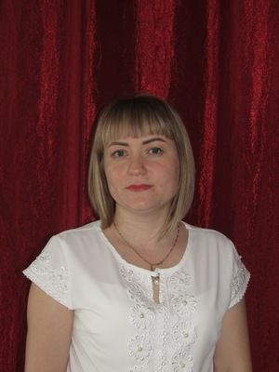 | ДУБРОВИНА  ОЛЬГА ВИКТОРОВНА  заместитель заведующей по воспитательно-образовательной работе

Деловая игра
«Познавательно-исследовательская деятельность»

1.Познавательно-исследовательская деятельность в детском саду – это?
-сознательная деятельность, направленная на изучение окружающей действительности с помощью таких психических процессов, как восприятие, мышление, память, внимание, речь.

2.Цель организации познавательно-исследовательской деятельности в саду?
- развитие у дошкольников исследовательского типа мышления.

3. Формы организации исследовательской деятельности в ДОУ?
- индивидуальная (работа с раздаточными карточками, беседы)
- подгрупповая (наблюдение, проведение эксперимента)
- фронтальная (коллективные игры, беседы).

4. Среди приемов и методов организации познавательно-исследовательской деятельности самые актуальные для использования в ДОУ?
- эвристический метод
-наблюдение
-опыты и эксперименты
-проектная деятельность
-ТРИЗ-технологии.

5. Этапы исследовательской деятельности дошкольника?
- постановка проблемы
- целеполагание
- выдвижение гипотез
- проверка гипотезы
- анализ полученного результата
- формулирование выводов.

6. Что является объектом познания детей раннего возраста?
- рукотворный мир
- мир неживой природы
- мир живой природы.

7. Формы работы с детьми раннего возраста по познавательному развитию.
-наблюдения
-исследовательская деятельность
-конструирование
-экспериментирование
-предметно-манипулятивная игра
- развивающие игр
-встречи с природой
- ситуативные разговоры.

8. Перечислите виды экспериментов с детьми 2-3 лет.
- плавает – не плавает
-мокрый – сухой
-извлечение звуков
-исследование поверхности предметов.

9. Объекты наблюдения для детей 3-4 лет?
- наблюдение за объектами и предметами своего непосредственного окружения, привлекающих их внимание.

10. Отличительная особенность в познании детей 3-4 лет.
-вижу - действую с предметами ближнего окружения и знакомыми явлениями.

11. Почему дети 4-5 лет в познавательной деятельности возвращаются опять к предметам ближнего окружения?
- понимают, что всё взаимосвязано, а причинно-следственные связи лучше познавать на знакомых предметах и явлениях.

12. Новая форма познания у детей 4-5 лет?
- способны понимать слово воспитателя без наглядности.

13. Назовите формы работы по развитию познавательно-исследовательской деятельности с детьми 5-7 лет?
- наблюдение
- экспериментирование
- исследовательская деятельность
-конструирование
-развивающие игры
-беседа
-рассказ
-создание коллекций
-проектная деятельность
-проблемные ситуации.

14.Главная характерная особенность в познании детей 6-7 лет.
- самостоятельность в познании, воспитатель создаёт условия и руководит процессом познания.

15. Какие интегративные качества личности развиваются у ребенка в процессе экспериментирования?
- любознательный, активный, способный решать интеллектуальные задачи (проблемы) адекватные возрасту, способный управлять своим поведением, овладевший средствами общения и способами взаимодействия со взрослыми и сверстниками.

16. Одинаковы ли понятия: любознательность и любопытство? Ответ обоснуйте.
- любознательный – склонный к приобретению новых знаний, пытливый
- любопытный – мелочный интерес ко всяким, даже несущественным подробностям (праздное любопытство, спрашивать из любопытства, удовлетворить пустое любопытство).

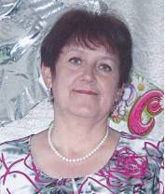 | ШЛЮНДТ  ГАЛИНА АЛЕКСАНДРОВНА  воспитатель  высшей квалификационной категории

Мастер-класс для педагогов

«Речевое развитие дошкольников

через познавательно — исследовательскую деятельность»
Добрый день, коллеги. Сегодня я хочу провести мастер-класс на тему: «Речевое развитие дошкольников через познавательно – исследовательскую деятельность».
Цель нашего мастер – класса: работа с детьми старшего дошкольного возраста по развитию познавательной активности через
поисково – исследовательскую деятельность.
Задачи:
— повысить уровень профессиональной компетенции участников мастер – класса по развитию познавательной активности дошкольников через поисково – исследовательскую деятельность;
— представить участникам мастер – класса одну из форм проведения опытно – экспериментальной деятельности с детьми старшего дошкольного возраста;
— сформировать у участников мастер – класса мотивацию на использование в воспитательно – образовательном процессе опытно – экспериментальной деятельности для развития познавательной активности дошкольников.

Ход мастер – класса.
-Уважаемые коллеги, прежде чем начать мастер – класс хочу напомнить вам о том, что речь – чудесный дар природы, не дается человеку от рождения.
Должно пройти время, чтобы ребенок начал говорить. А взрослые: родители, педагоги должны приложить немало усилий, чтобы речь ребенка развивалась правильно и своевременно.
Огромную роль в развитии речи ребенка играет познавательно-исследовательская деятельность. Это основа существования человека. С самого раннего возраста ребенок выступает в роли исследователя, познавая окружающий мир: предметы, их свойства, действия с ними, а также природу и природные явления. Умывает руки – познает свойства воды, обедает – познает съедобное и несъедобное. Играя с песком, он знакомится со свойствами песка. Он знакомится с речевым понятием предметов, явлений.
Познавательно – исследовательская деятельность многогранна: здесь и занятия, экскурсии, целевые прогулки, совместная (наблюдения, дидактические игры, беседы) и самостоятельная деятельность детей (развивающие и творческие игры, элементарные опыты в исследовательском уголке). В ходе игр, наблюдений, опытов у детей возникает желание поделиться своими переживаниями с приятелем (диалог) или рассказать всем (монолог):
Мы же сегодня остановимся на развитии речи через занятия с простейшими опытами, экспериментами, которые углубляют представления детей о предмете, явлении, событии, обогащают их словарный запас, учат рассуждать, делать выводы, действовать самостоятельно.
Как сказал Н. Н. Поддьяков: «Детское экспериментирование – это особая форма поисковой деятельности дошкольников, в которой проявляется собственная активность детей, направленная на получение новых сведений и новых знаний».
Сегодня я хочу вас познакомить с проведением некоторых опытов и экспериментов, которые можно использовать в работе с детьми

Эксперимент №1: «Сухой из воды»
Этот эксперимент можно использовать при ознакомлении детей со свойствами воздуха
Будем определять, занимает ли воздух место? Для этого нам потребуется ёмкость с водой, стакан с прикреплённой на дне салфеткой.
Убедитесь, пожалуйста, что салфетка на дне стакана сухая.
- А теперь, переворачиваем стакан вверх дном и погружаем осторожно в воду, не наклоняя стакан до самого дна ёмкости.
- Далее поднимаем его из воды, даём воде стечь, не переворачивая стакан.
- Определите, намокла ли салфетка или не намокла, и объясните, что помешало воде намочить её (воздух в стакане).
- А, что произойдёт с салфеткой, если наклонить стакан?
- Давайте попробуем.
- И так, что же произошло? (пузырьки воздуха вышли, а их место заняла вода, салфетка намокла)

Эксперимент №2 «Спасательный жилет»
Нам потребуется ёмкость с водой и 2 мандарина. Неочищенный мандарин кладём в ёмкость с водой. Он будет плавать. Попробуем его утопить - не получается. Очищаем второй мандарин и тоже кладём его в воду. Очищенный мандарин сразу пошел ко дну. Почему так произошло? Всё дело в том, что в кожуре цитрусовых много пузырьков воздуха. Они выталкивают фрукт из воды. А без кожуры у цитрусовых нет пузырьков, поэтому очищенный мандарин тонет.
Вывод: мандарины можно использовать, как спасательный жилет

Эксперимент №3 «Оживит засохшие цветы»
У вас на столах лежат шаблоны цветов. При помощи карандаша закрутите лепестки к центру вниз. А лепестки маленьких лютиков заверните так, чтобы они сходились кончиками в центре цветка (показ сопровождаю пояснением).
А теперь аккуратно поместите разноцветные лотосы на поверхность воды налитую в емкости на ваших столах завернутыми лепестками вверх.
Что мы видим? Посмотрите, какое чудо! Буквально на наших глазах лепестки цветов начинают распускаться. Почему?
Какой мы можем сделать вывод? Это происходит потому, что бумага намокает, постепенно становится тяжелее и лепестки раскрываются.

Эксперимент №4 «Цветные узоры на молоке»
Это опыт и эксперимент по рисованию, который приведёт в восторг не только детей, но и взрослых.
Оборудование: тарелка, молоко, пищевой краситель, моющее средство, ватная палочка.
1. Наливаем в тарелку немного молока. Так чтобы прикрыть хорошо дно тарелки.
2. Добавляем краску разных цветов в молоко. Можно один оттенок или сразу несколько. Сначала наблюдаем, как появляются цветные узоры.
3. Смочив ватную палочку в жидком мыле, окунаем в цветное молоко и держим несколько секунд. Чтобы получить интересные завихрения, можно подуть на молоко. Цветные узоры будут "убегать" от палочки. Молоко само начнёт двигаться (повторяем несколько раз). Молоко превратилось в палитру художника
Почему так произошло?
Вывод: молоко состоит из воды и жира. Именно слой жира на поверхности не дает краскам раствориться в молоке. Моющее средство вступает в реакцию с молекулами жира в молоке и приводит их в движение. Так как мыло «толкается» во все стороны сразу, получается белый круг с цветным ободком.

Эксперимент №5 «Свечка в банке»
Оборудование: стеклянная банка, свечка.
Описание опыта:
Воспитатель зажигает свечу и показывает детям. Задается вопрос, как можно погасить пламя свечи, не задувая ее, не прикасаясь ни к свече, ни к пламени.
Накройте свечу банкой и наблюдайте до тех пор, пока свеча не погаснет.
Вывод: для горения нужен кислород. Когда доступ кислорода к огню затруднён, огонь гаснет.
Люди используют это свойство при тушении пожаров. Вода, которой заливают огонь, при высокой температуре превращается в пар и препятствует доступу кислорода. Другой вариант тушения пожара - засыпать огонь землей или песком и также ограничить доступ кислорода".

Рефлексия.
Уважаемые коллеги. Я надеюсь, что сегодня вы получили массу положительных эмоций. Китайская пословица гласит:
«Расскажи – и я забуду, покажи – и я запомню, дай попробовать – и я пойму».
Спасибо вам за сотрудничество! Успехов в нашей интересной и творческой работе!

II. ПРОЕКТНАЯ ДЕЯТЕЛЬНОСТЬ

ВАСИНА ОЛЬГА ИВАНОВНА  воспитатель  высшей квалификационной категории | ШЛЮНДТ  ГАЛИНА АЛЕКСАНДРОВНА  воспитатель  высшей квалификационной категории

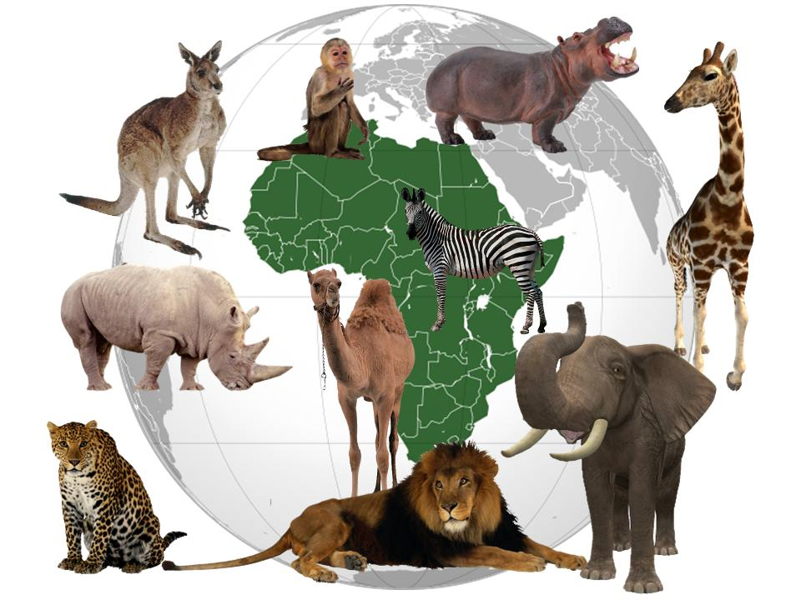

Проект: «Животные жарких стран, Арктики и Антарктиды»
(для детей старшего дошкольного возраста)

Вид проекта: познавательно-исследовательский, творческий, краткосрочный (13.01.2020г. по 29.01.2020г.)
Участники: дети старшей (компенсирующей) группы, воспитатели, родители.
Проблема: недостаточные представления детей о животных жарких стран, Арктики и Антарктики (особенности внешнего вида, место обитания, пища)
Актуальность темы: проект направлен на решение вопросов познавательного и коммуникативного развития детей в соответствии с требованиями ФГОСДО.
Цель: расширение и систематизация знаний детей о животных жарких стран, Арктики и Антарктики.
Задачи:
-развивать у детей познавательный интерес и потребность в приобретении новых знаний о животных;
-развивать у детей наблюдательность, любознательность, сообразительность;
- развивать умение устанавливать причинно-следственные связи различного характера, продолжать развивать умение классифицировать животных;
-учить находить отличия и сходства среди животных, называть и описывать характерные особенности животных;
-воспитывать умение слушать друг друга, задавать вопросы по теме;
-вовлечь родителей в образовательную деятельность по средством сопровождения ребенка в поисках необходимой информации в журналах, книгах, интернете, в оказании помощи в изготовлении продуктов проекта;
- воспитывать бережное отношение к окружающей природе.
Природоведческий аспект:
-формировать представления об особенностях географического положения теплых стран, Северного и Южного полюса;
-формировать умение ориентироваться на глобусе, находить месторасположение Северного и Южного полюсов, Африки, Австралии
-обогатить представления о взаимосвязях, взаимодействиях и взаимозависимости животных организмов со средой обитания.
Интеграция образовательных областей: «Познавательное развитие», «Речевое развитие», «Художественно-эстетическое развитие», «Социально-коммуникативное развитие»», «Физическое развитие».
Методы и приёмы: беседа, рассматривание иллюстраций, чтение книг, дидактическая игра, решение проблемного вопроса, задания, моделирование, игровая обучающая ситуация, художественное слово.
Методическое обеспечение:
Примерная общеобразовательная программа дошкольного образования «От рождения до школы». Программа воспитания и обучения в детском саду. Под редакцией Н.Е. Вераксы, Т.С. Комаровой, М.А. Васильевой. М.: Мозаика-Синтез: 2014.
Горькова А.Г., Кочергина А.В., Обухова Л.А. Сценарии занятий по экологическому воспитанию дошкольников. Средняя группа. Старшая группа. Подготовительная группа. М.: ВАКО: 2005.
Илларионова Ю.Г. Учите детей отгадывать загадки. Пособие для воспитателей детского сада. М.: 1985.
Куцакова Л.В. Конструирование и художественный труд в детском саду. Программа и конспекты занятий. М.: ТЦ «СФЕРА»: 2009.
Материалы Интернета
Практическая значимость. Данный опыт работы может быть использован педагогами дошкольных общеобразовательных учреждений, педагогами дополнительного образования.
Продукты проекта: рисунки и аппликации, поделки из пластилина и строительного материала, постройка зоопарка из напольного строителя; поделки животных из LEGO и мозаики; выставки творческих работ детей; выставки книг о животных, создание альбома «Животные Африки»,разработка тематического проекта«Животные жарких стран, Арктики и Антарктики», компьютерные презентации («Животные Африки», «Кто на севере живет», «Животные Австралии»), дидактические игры «Кто и где живет», «Собери картинку», раскраски по теме, подборки стихов, загадок, пальчиковых игр и физкультминуток по теме, рекомендации по прочтению литературы с детьми, макет «Зоопарк «Роев ручей».
Предполагаемый результат:
дети
- сформированность у детей элементарных знаний по теме «Животные жарких стран, севера и Антарктиды»;
- сформированность познавательного интереса в соответствии с возрастом детей, стремление к новым знаниям, проявление любознательности и познавательной активности вместе с родителями находить информацию по теме, рассказывать и делиться своими знаниями с другими детьми в детском саду;
- проявление творчества в художественно-продуктивной деятельности (рисовании, аппликации, лепке, конструировании);
- возможность участия в веселых конкурсах, возможность представить свои рисунки, поделки;
родители
- повышение уровня информированности родителей о деятельности ДОУ;
- приобретение родителями знаний и практических навыков при взаимодействии с ребенком;
- обмен опытом педагогов и родителей по развитию познавательного интереса у детей;
- становление партнерских отношений родителей и педагогов в совместной организации жизни группы.
педагоги
-самореализация, повышение творческого потенциала;
- систематизация теоретических знаний и практических умений в сфере познавательного развития детей дошкольного возраста;
- систематизация и повышение качества работы с детьми по развитию познавательно-исследовательских способностей через различные виды продуктивной деятельности;
- повышение уровня профессиональной компетентности в освоении современных образовательных технологий (метод проектов).
Этапы реализации проекта:
1 этап – подготовительный (организационно-мотивационный);
2 этап – практический (деятельность по реализации проекта);
3 этап – заключительный (подведение итогов)

План реализации проекта

Образовательная область | Содержание работы
Познавательное развитие  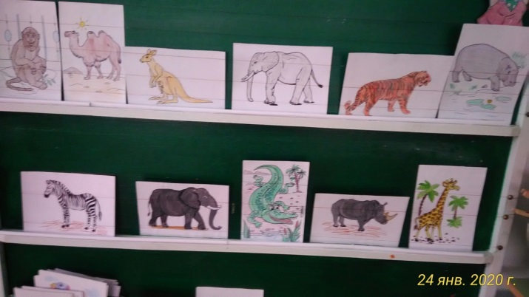  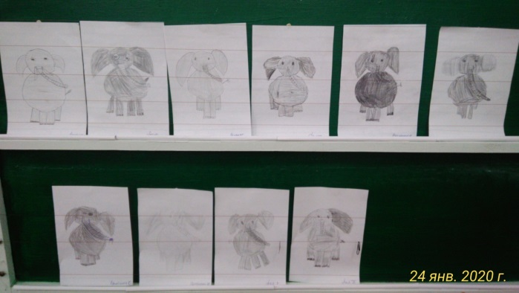  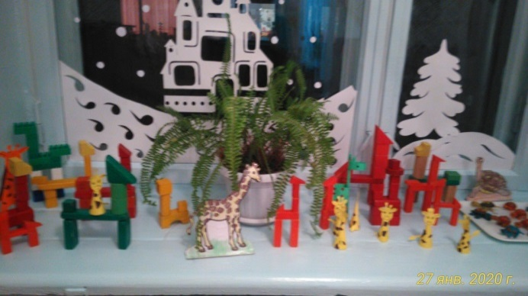 | -рассматривание энциклопедий «Дикие животные», «Птицы», фотоальбомов «Роев Ручей», «Птицы», Большая энциклопедия дошкольника»;  -игры детей с животными жарких стран и севера (иллюстрации, игрушки);  -рассматривание глобуса и карты, нахождение места обитания животных жарких стран, севера и Антарктиды;  -изготовление макета «Зоопарк»;  -игра «Сосчитай» (1,2,3,4 слона пять слонов);  -игра «Сосчитай и назови животных»;  -сравнение животных по высоте, величине, длине, весу (определить, у кого хвост длиннее, у кого уши больше, кто выше?);  - работа с зашумованными картинками (нарисуй столько кружков, сколько животных жарких стран ты нашел);  -классификация животных (травоядные-хищные, животные жарких стран - животные севера …).  -распознавание частей тела животных (грива, бивни, хобот, хвост) и следов животных (слон, бегемот, тигр, зебра);  -решение проблемных вопросов («Почему шерсть белого медведя не покрывается льдом после купания в океане?», «Зоопарк – хорошо или плохо?»);  - викторина «Животные жарких стран»
Социально-коммуникативное развитие  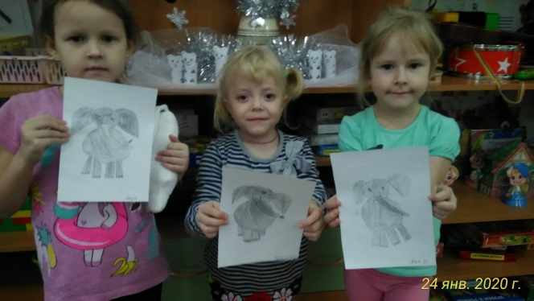 | -сюжетно-ролевая игра « Зоопарк»;  - дидактические игры («Сложи картинку», лото «Животные жарких стран и севера»;  -игра «Я знаю десять животных жарких стран»;  -просмотры мультфильмов ( «Чунга-чанга», «Каникулы Бонифация», «Как черепаха львенка катала», «Котёнок с улицы Лизюкова», «Умка», «Приключения пингвиненка Лоло», «Мама для мамонтенка»)
Речевое развитие  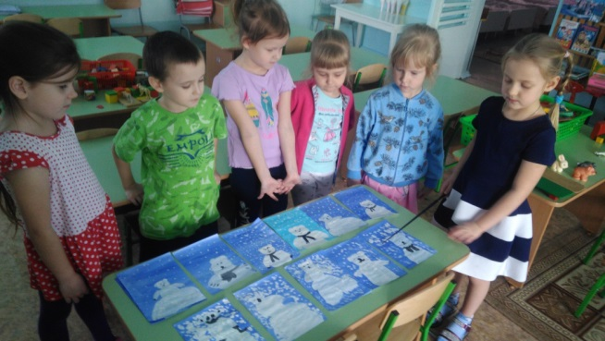 | -беседы о животных,  -чтение рассказов, стихов,  -загадывание загадок о животных жарких стран, Арктики и Антарктики  -словесные игры: «Узнай по описанию», «Назови детеныша»,«Чьи признаки?», «Придумай загадку-описание о любимом животном»;  -дидактические игры «Четвертый лишний», «Кто и чем питается»,«Кто и где живет»;  -игра-драматизация «Ты кто?»  (бурый медведь, белый медведь, панда);  -разучивание стихов об африканских животных;  -составление описательных рассказов;  -чтение художественной литературы: (М. Москвина «Что случилось с крокодилом», В. Чаплина « Варежка», К. Чуковский «Айболит», Х.А. Лаиглесия «Крокодиловы слезы», Р. Киплинг «Слоненок», Г. Снегерёв «След оленя», «Верблюжья варежка» ,  В.Степанова «Стихи о животных, В.Флинт «Животные Африки»,  В.Житков «Что я видел», «Кто живет в Африке»
Художественно-эстетическое развитие и продуктивная деятельность  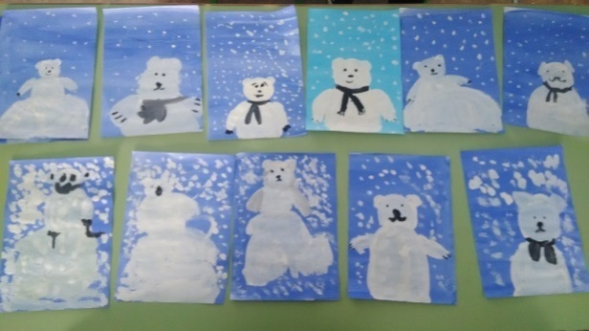  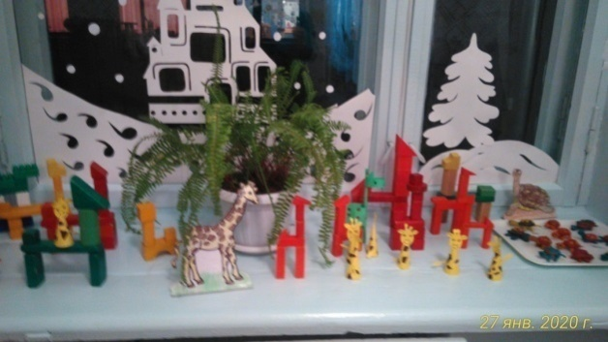  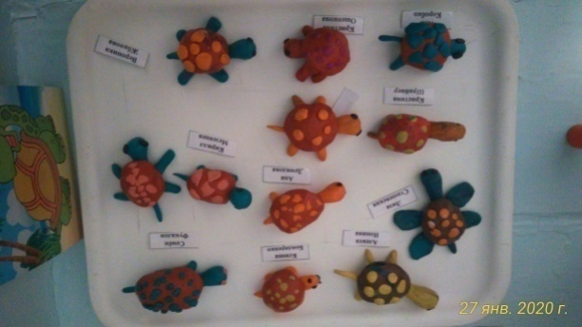 | -наклеивание готовых форм, штриховка изображений животных;  -картинки-раскраски с животными жарких стран, севера, Антарктиды;  -рисование животных жарких стран по трафарету и образцам;  -рисование «У жирафа пятна, пятна, пятнышки везде», «Слоненок», «Морж на льдине», «Медвежонок Умка»;  -лепка «Черепаха»,  -аппликация «Полярный медведь»,  -лего-конструирование «Жираф»,  -конструирование из бумаги ««Жирафы», «Пингвины на льдине»;  -изготовление животных жарких стран из бумаги (оригами).  -прослушивание и разучивание песен «В Африке», «Про жирафа», «Песенка львенка и черепахи», «Чунга-чанга», «Песенка медведицы»(из мультфильма «Умка»), «Песенка мамонтенка» и др.;  -создание коллажей «Животные жарких стран», «На севере».
Физическое развитие | -проведение физкультминуток: «Мы - африканские зверята», «У оленя дом большой», «Черно-белые пингвины», «Медвежата на северном полюсе жили», «Неуклюжий шёл пингвин», «Медвежонку на северном полюсе снится»,  -пальчиковая гимнастика: «У жирафа пятна, пятна, пятнышки везде»,  -подвижные игры «Тигр на охоте», «Лев и антилопы», «Хвосты»;  -выполнение движений, имитирующих повадки животных;

Итоги проекта:
В процессе реализации проекта и наблюдений за детьми заметили устойчивый интерес к экзотическим животным и животным других мест обитания. Дети с интересом играли с игрушками животных теплых стран, пытались рисовать и лепить животных, делились впечатлениями от увиденных познавательных передач, мультфильмов, очень любили рассматривать иллюстрации, задавали множество разнообразных вопросов, рассказывали друг другу удивительные факты, о которых они узнали от родителей или из детских энциклопедий, нередко пародировали или имитировали движения животных, с удовольствием создавали животных из лего и мозаики, делали коллажи и макеты.

Приложение

Стихи
Зебры  Полосатые лошадки,  Африканские лошадки,  Хорошо играть вам в прятки  На лугу среди травы!  Разлинованы лошадки,  Словно школьные тетрадки,  Разлинованы лошадки  От копыт до головы. | Б. Заходер  Мне очень нравится ЖИРАФ -  Высокий рост и кроткий нрав.  Жирафа - он ведь выше всех -  Боятся даже львы.  Но не вскружил такой успех  Жирафу головы.  Легко ломает спину льву  Удар его копыта,  А ест он листья и траву —  И не всегда досыта

Львята Жираф
В зоопарке ходят львята Рвать цветы легко и просто
Прямо по дорожке, Детям маленького роста,
Лапы мягкие, как вата – Но тому, кто так высок,
Настоящие котята, - Нелегко сорвать цветок!
Только больше кошки!

* * * Кенгуру
Вы разве не знаете папы – Носит
Большого рыжего льва? Мама-кенгуру
У него тяжелые лапы В теплой сумке
И косматая голова. Детвору.
Он громко кричит – басом, А ребятки-кенгурятки
И слышно его далеко. Целый день
Он ест за обедом мясо, Играют
А мы сосем молоко. В прятки!

В зоопарке
Я с братом пришла в зоопарк. Мы гуляем между клетками со зверями. Вот клетка с тиграми. Дальше стоят клетки со львами, с лисицами и волками. А вот за деревьями большой пруд. На нем плавает много птиц. Птицы летают над прудом, они скрываются под водой и снова показываются перед нами. Как интересно гулять в зоопарке!

Приложение
Загадки
Живет спокойно, не спешит,  На всякий случай носит щит,  Под ним, не зная страха  Гуляет (черепаха) | Кто на свете ходит  В каменной рубахе?  В каменной рубахе  Ходят … (черепахи)
Бивни-клыки толсты, велики  Хобот силен.  Кто это? (Слон) | Разлинована лошадка  Будто школьная тетрадка  (Зебра)
По воде плавает,  По земле ходит,  А из дома не выходит (Черепаха) | По реке плывет бревно  Ох и злющее оно.  Тем, кто в реку угодил,  Нос откусит… (крокодил)
Хищный клык, Страшный рык  Слышат звери, обомлев.  Кто же этот хищник? (Лев) | Что за коняшки –  На всех тельняшки?  (Зебры)
Уж очень вид у них чудной:  У папы локоны волной  А мама ходит стриженой  За что она обижена?  Недаром часто злится  На всех мамаша … (львица) | В реках Африки живет  Злой зеленый пароход!  Кто б навстречу ни поплыл,  Всех проглотит… (крокодил)
Некрасивый он, пожалуй,  Вместо носа – шланг пожарный.  Уши вроде опахал,  Ростом с башню отмахал.(слон) | Он ходит, голову задрав,  Не потому, что важный граф,  Не потому, что гордый нрав,  А потому, что он …(жираф
На носу носит рог  И зовется…(носорог) | Кто один имеет рог?  Отгадайте - … (носорог)
Это зверь усатый  Грозный, полосатый  Он похож немножко  На большую кошку.  (Тигр) | С визгом прыгают по веткам.  И резвятся, словно детки,  На качелях из лианы  Высь взлетают … (обезьяны)
В Африке этот зверь проживает  По длинной шее его каждый узнает,  Листья он ест всегда и везде,  Пятна на шее и на спине.(жираф) | В жаркой Африке гуляет,  Длинной шеей удивляет  Сам высокий, будто шкаф,  Желтый в пятнышках… (жираф)  Приложение
Физкультминутки

В жарких странах
(Лёгкими, скользящими, движениями всех пальцев проводить по столу).
Носороги
(Руки поставить на согнутые растопыренные пальцы).
Просто ходят по дороге.
(Руками производить передвижения вперед)
Мокнут в речке бегемоты.
(Перевернуть руки ладонями вверх, сжимать и разжимать пальцы).
Львы выходят на охоту.
(Раскрывать пальцы веером).
Крокодилы,
(Раскрывать соединенные у запястий руки).
Обезьяны,
(Руки приставить к голове, показать «уши»).
Зебры – жители саванны.
(Пальцы обеих рук переплести между собой, выполнить «скачущие»
движения по столу вперед).
И тропические птицы
(Большие пальцы обеих рук переплести между собой
взмахивать ладонями, как крыльями).
Есть чему тут подивиться.
(Ладони обеих рук, лежащие на столе переворачивать вверх – вниз).

Пальчиковая гимнастика
Пошли детки погулять,
А их мамы догонять,
Жирафята бегом,
Черепахи пешком,
А зебрята поскакали
И в конце пути упали.
(указательными безымянными пальцами идут быстро, потом медленно)
(быстро)
(медленно)
(всеми пальцами)
(«падают»)

Приложение
Дидактическая игра (по картинкам)
Давайте расскажем, где же живут эти животные и чем они питаются.
Это слон, он живет в жарких странах, а это белый медведь, он живет на Севере.
Слон питается травой, листьями, а белый медведь – рыбой и тюленями.
Это жираф, он живет в жарких странах, а тюлень на Севере.
Жираф питается листьями с деревьев, а тюлень питается рыбой.
Это тигр, он живет в жарких странах, а морж живет на Севере.
Тигр питается мясом, а морж рыбой.
Это олень, он живет на Севере.
А это верблюд, он живее в жарких странах.
Олень питается ягелем, а верблюд питается колючками.
Словесная игра «У кого кто»
- у слона…(слоненок)
- у жирафа…( жирафенок)
- у львицы…(львенок)
- у тигрицы…(тигренок)
- у кенгуру…(кенгуренок)
- у зебры…(зебренок)
- у обезьяны…(детеныш)

Дидактическая игра «Найди животное, которое назову».
Цель: продолжать знакомить детей с животными разных стран, вовлекать их в общий разговор, самостоятельно строить небольшие тексты-описания.

Приложение
Викторина
1. Какие животные жарких стран вам известны?
Ответ: слон, кенгуру, зебра, жираф, обезьяна, тигр, лев, черепаха, носорог, верблюд, крокодил
2. Отгадайте загадки:
«И петь не поет, и летать не летает…
За что же тогда его птицей считают?»
Ответ: Страус
«Кто на себе свой дом носит?»
Ответ: Черепаха
Он большой. Тяжёлый он.
Весит очень много тонн.
С каждым взвеситься готов.
Исключая лишь китов.
Ответ: слон
3. Послушайте стихотворение. Кто его автор?
«На помощь! В большой водопад
Упал молодой леопард!
Ах, нет! Молодой леопард
Свалился в большой водопард.
Что делать – опять невпопад.
Держись, дорогой леопад.
Верней, дорогой леопард!
Опять не выходит впопард!
Ответ: автор стиха И.Токмакова
4. Кто находится в сумке у кенгуру?
Ответ: детеныш
5. Название у этой птицы, такое же, как у экзотического фрукта. Хоть это и представитель птичьей братии, но сама бескрылая. Кто это?
Ответ: птица киви
6. Какое животное китайцы называют «мохнатый бык»?
Ответ: это животное – як
7. Какое животное, обитающее в жарких странах, большую часть своей жизни проводит, вися вверх ногами под ветвями деревьев?
Ответ: трехпалый ленивец
8. Какие вы знаете литературные произведения, в которых действующие лица — животные жарких стран?
Ответ: «Маугли», «Доктор Айболит»
9. Какой жук самый крупный и редкий на Земле (обитает в жарких странах)?
Ответ: дровосек-титан
10. Как вы считаете, в жарких странах много видов змей или нет?
Ответ: Наибольшее число видов змей распространено в жарких странах
11. Какое животное, живущее в жарких странах, является самым быстроногим на планете?
Ответ: гепард (семейство кошачьих)
12. Кто из обезьян самый умный?
Ответ: шимпанзе
Приложение
«Животные жарких стран»
Программное содержание:
- Уточнить и расширить представление детей о животных, живущих в Африке и других теплых континентах: внешний вид, характерные особенности;
Словарная работа: материк, континент, сумчатые животные, травоядные животные, фауна, тропики, саванна, фауна.
Материалы для занятия:
Карта растительного и животного мира земли; модели-схемы «Птицы», «Животные», «Рыбы» к игре»; картинки с изображением диких животных; карточки к игре «Четвёртый лишний», загадки, колокольчик, аудиозапись с музыкой для пальчиковой гимнастики
Предварительная работа: рассматривание иллюстраций, чтение рассказов о животных из большой энциклопедии дошкольников; просмотры видеофильмов познавательного содержания о жизни животных, отгадывание загадок.
Ход НОД
Вы хотите со мной отправиться путешествовать? Приглашаю совершить путешествие в Африку.
- Кто может показать на глобусе Африку? (работа с глобусом).
- Как же нам попасть туда, ведь это очень далеко? (можно полететь на самолёте, плыть на теплоходе и т. д.)
- А как нам оказаться там сейчас? (по волшебству)
- Правильно, мы окажемся с помощью моего волшебного цветка «Цветика – семицветика».
Ты лети, лети, листок,
Через запад – на восток,
Через север, через юг
Возвращайся, сделав круг,
Лишь коснешься ты земли,
Быть по-моему вели!
Вели, чтобы мы оказались в Африке.
И вот уже нас с вами встречают … африканские животные :слоны, обезьяны, львы, жирафы и другие животные. Они очень хотят услышать, что вы они знаете.
Сейчас вы выберите себе карточку, о каком животном будете рассказывать.(дети выбирают карточки)
Рассказы детей о животных. Дети рассказывают, отвечая на вопросы:
- Это животное или птица?
- Строение животного, какая есть у него особенность?
- Чем питается? (листьями, фруктами, ветками растений – это травоядное животное, мясом и другими мелкими животными – это хищник или плотоядное животное)
- Где обитает? (тропические леса, джунгли, саванна, пустыня)
Вы хорошо очень рассказали о животных.
Физкультминутка «У жирафа пятна, пятна, пятнышки везде»
Дидактическая игра
Вот вам следующее задание: вы выбираете карточку и отвечаете, кто здесь лишний и почему?
-крокодил, обезьяна, верблюд, слон (лишний крокодил, он вылупляется из яйца, он живет в воде)
- лев, жираф, леопард, гепард (лишний жираф, потому что жираф – это травоядное животное, или лев, потому что все животные пятнистые, а лев нет) и т. д.
Итоговая беседа. Вот и закачивается наше путешествие.
- Что вы узнали о животном мире Африки?
- Где можно увидеть этих животных?
- Почему эти животные не живут у нас в дикой природе?
Хорошо путешествовали по Африке, но что-то стало нам жарко, хочется туда, где прохладнее. Давайте скажем «до свидания» Африке. Пора возвращаться домой – в Россию. Ведь у нас зима.
Отрываем лепесток у волшебного цветка, все вместе закроем глаза и скажем волшебные слова:
Ты лети, лети, листок,
Через запад – на восток,
Через север, через юг,
Возвращайся, сделав круг,
Лишь коснешься ты земли,
Быть по-моему вели!
Вели, чтобы мы оказались дома, в России.
Вот опять мы оказались дома.
Рефлексия.
-Вам понравилось наше путешествие?
- Что больше всего запомнилось?
Приложение
Рисование «У жирафа пятна, пятнышки везде»
1.Мотивация. Загадать загадку про жирафа:
Узнать его нам просто
Узнать его легко:
Высокого он роста
И видит далеко.

Педагог: Молодцы, угадали. Сегодня мы будем учиться рисовать жирафа. А почему жирафа? Потому, что жираф очень солнечное, красивое животное, он добрый и интересный, а еще потому, что вы ребята пока не умеете его рисовать. Вы ведь хотите научиться рисовать это интересное животное?...
Вы, конечно, знаете о том, что жираф - самое высокое животное на Земле. У него очень длинная шея и высокие ноги. Как вы думаете, зачем природа наградила жирафа такой длинной шеей?
(Ответы детей.)
Длинная шея помогает жирафу дотягиваться до высоких растений - акаций, с которых он обрывает веточки своим длинным языком. А также высокий рост и хорошее зрение помогают ему вовремя замечать хищника – с такой высоты ему все замечательно видно! Пятнистая окраска помогает ему маскироваться в тени деревьев. А на своих длинных ногах жираф легко убегает от хищников!
Давайте внимательно рассмотрим жирафа и постараемся запомнить особенности внешнего облика этого красивого животного.
(Дети описывают жирафа, педагог уточняет ответы детей.)
Длинную шею венчает маленькая голова, на которой имеются рожки, покрытые кожей, а также большие уши. Сильные ноги с копытами на концах помогают жирафу защищаться от хищников и быстро бегать. Передние ноги более длинные и тонкие, а задние ноги короче передних. Шкура жирафа песочно-оранжевого цвета с коричневыми пятнами по всему туловищу.
Мне очень нравится ЖИРАФ -
Высокий рост и кроткий нрав.
Жирафа - он ведь выше всех -
Боятся даже львы.
Но не вскружил такой успех
Жирафу головы.
Легко ломает спину льву
Удар его копыта,
А ест он листья и траву —
И не всегда досыта...
Б. Заходер.
2. Практическая часть
Чтобы нам легче работалось, давайте разомнем наши ручки.
Пальчиковая гимнастика
Пошли детки погулять,
А их мамы догонять,
Жирафята бегом,
Черепахи пешком,
А зебрята поскакали
И в конце пути упали.
(указательными безымянными пальцами идут быстро, потом медленно)
(быстро)
(медленно)
(всеми пальцами)
(«падают»)
- А чтобы у вас все получилось, давайте произнесём волшебное заклинание. Берите в руки карандаши и повторяйте вместе со мной:
Карандаш в руки возьмем,
Рисование начнем!
Пусть сегодня в этот час
Все получится у нас!
Краш, баш, барабаш –
У нас волшебный карандаш!
-Ну, вот ребята, теперь все ваши карандаши стали волшебными, а это значит, все у вас получится! Давайте рисовать?
(дети – Давайте!)
- А я буду вам помогать. Для того, чтобы нарисовать жирафа, вам потребуется белый лист бумаги, ластик, простой карандаш, цветные карандаши. Возьмите в руки лист бумаги. В начале рисования мы всегда выбираем правильное расположение листа. Как вы думаете, ребята, как правильно лучше положить лист – вертикально или горизонтально?
(ответы детей)
-А почему?
(ответы детей)
- Правильно, ребята, потому что жираф самое высокое животное на земле. Жираф бывает ростом до 6 метров, и половина этой высоты приходится на длинную-предлинную шею. Давайте поскорее приступим к работе, ведь жирафам не терпится появиться на ваших листах. Во время рисования мы будем слушать звуки, которые слышат жирафы, гуляя по африканской саванне.
(Звучит запись «Звуки живой природы «Африканская саванна.»)

Выполнение рисунка жирафа в карандаше.
Итог. Ну, вот у нас и получились замечательные жирафы. Самые настоящие! Правда? (Оформляется выставка рисунков)

Приложение
Чтение сказки К.Чуковского «Айболит»
Задачи: продолжать знакомить с произведением К.Чуковского. Приучать внимательно слушать текст, восстанавливать цепочку событий с помощью вопросов взрослого, рассуждать. Вызывать эмоциональный отклик, желание поиграть с игрушкой.
Материалы: портрет К.Чуковского, книга.
Ход:
Воспитатель спрашивает у детей, приходилось ли им бывать у врача? Что делает врач?
Предлагает послушать сказку про одного замечательного доктора, который лечил зверей. Звали его Айболит. А сказку про него написал известный детский писатель К.И.Чуковский (показать портрет писателя).
Далее воспитатель читает текст сказки в стихах, сопровождая чтение показом иллюстраций.
Беседа по содержанию сказки:
-Какими словами начинается сказка?
-Кто приходил к Айболиту лечиться?
-Почему доктор Айболит отправился в Африку?
-Как он узнал, что там заболели звери?
-Кто ему помогал добираться?
Воспитатель еще раз читает произведение, показывая соответствующую иллюстрацию, предлагает детям «помогать» произносить слова.
Рефлексия:
- С какой сказкой мы сегодня познакомились? Кто ее написал? Кто вам больше всего понравился?

ДЕВЯТОВА ЕЛЕНА КОНСТАНТИНОВНА воспитатель  первой квалификационной категории | 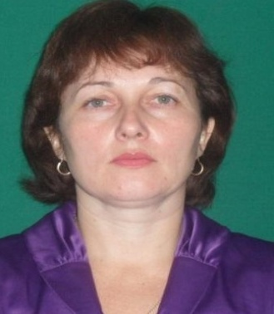  КАНЗЕРОВА ОЛЬГА ВАСИЛЬЕВНА воспитатель  первой квалификационной категории

Проект «В мире LEGO»
(для детей старшего дошкольного возраста)

«LEGO» – умная игра, завлекательна, хитра.
Интересно здесь играть, строить, составлять, искать!
Приглашаю всех друзей «LEGO» собирать скорей.
Там и взрослым интересно, в «LEGO» поиграть полезно!
Тип проекта: информационно-познавательный, долгосрочный
(октябрь 2019г. - март 2020г.).
Участники проекта: дети старшей (компенсирующей) группы «Б», родители, воспитатели, учитель-логопед.
Актуальность:
Использование конструкторов LEGO при организации образовательного процесса, дает возможность приобщать детей к творчеству, что дает возможность проявлять детям инициативу и самостоятельность, способность к целеполаганию и познавательным действиям. Способствует развитию внимания, памяти, мышления, воображения, коммуникативных навыков, умение общаться со сверстниками, обогащению словарного запаса, формированию связной речи.
Цель проекта: внедрение LEGO-конструирования в образовательный процесс.
Задачи проекта:
1. Расширять представления о конструировании, его значении в жизни человека.
2. Развивать продуктивную (конструирование) деятельность: обеспечить освоение детьми основных приёмов сборки.
3. Воспитывать ценностное отношение к собственному труду, труду других людей и его результатам.
4. Формировать навыки сотрудничества: работа в коллективе, в команде, малой группе (в паре).
5. Обеспечить целенаправленное применение LEGO - конструктов в образовательном процессе детского сада:
6. Повысить интерес родителей к LEGO-конструированию через организацию активных форм работы с родителями и детьми.
Интеграция образовательных областей: познавательное развитие, социально-коммуникативное развитие, речевое развитие, художественно-эстетическое развитие.
Ожидаемый результат проективной деятельности:
- дети активно взаимодействует со сверстниками и взрослыми, участвует в совместном конструировании, техническом творчестве имеет навыки работы с различными источниками информации;
- дети умеют договариваться, учитывают интересы и чувства других, сопереживают неудачам и радуются успехам других;
- дети владеют разными формами и видами творческо-технической игры, знакомы с основными компонентами конструктора LEGO;
- дети умеют конструировать по условиям, заданным взрослым, по образцу, по чертежу, по заданной схеме. Уметь работать по предложенным инструкциям;
- дети достаточно хорошо владеют устной речью, способны объяснить техническое решение, могут использовать речь для выражения своих мыслей; чувств и желаний, построения речевого высказывания в ситуации творческо-технической и исследовательской деятельности.
Этапы реализации проекта:
I этап. Организационно-подготовительный
- актуальность, постановка цели и задач;
- составление плана работы по проекту;
- создание условий для реализации проекта «В мире LEGO»;
- подбор ауди-видео материалов;
- подборка иллюстраций, раскрасок, схем;
- разработка конспектов, бесед, познавательных и творческих занятий;
- запуск проекта.
II этап. Основной.
- познакомить родителей с темой проекта, проведение родительского собрания;
- просмотр мультипликационных фильмов по теме проекта;
- просмотр мультимедийных презентаций;
- проведение НОД по теме: развитие речи, рисование, конструирование, ФЭМП.
III этап. Заключительный.
- фото-выставка «Наши работы»;
- оформление результатов проекта.
Механизм реализации проекта
В основе проекта лежит интегрированный подход в организации совместной деятельности всех его участников. Дети реализуют свои возможности в разных видах деятельности. Взрослые помогают и направляют детей и являются соучастниками выставок, праздников, конкурсов.
План реализации проекта
Консультации для родителей: «Развивающие игрушки «LEGO DUPLO», «LEGO - конструирование как средство развития пространственного мышления детей дошкольного возраста в условиях ДОУ», «Развитие познавательных и творческих способностей детей в процессе конструктивной деятельности», «Как играть с ребенком дома, используя разные виды конструирования», «Конструктор для юных архитекторов», «"Волшебные" кирпичики».
Папки передвижки: «Развитие речи детей старшего дошкольного возраста на основе LEGO – конструирования», «История создания конструктора LEGO».
Беседы: «Что означает слово – LEGO», «Удивительное в истории – LEGO», «Какие наборы LEGO есть у тебя дома», «Дети мира играют в LEGO»,
Беседы – рассуждения: «Чем мне нравится LEGO?», «Что бы ты хотел сконструировать из LEGO?».
Просмотр мультфильмов: «История LEGO».
Видео-презентаций: «История возникновения конструктора LEGO», «Что такое LEGO», «Страна LEGO», «Самые известные парки LEGO в мире», «Кто такой – Оле Кирк Кристиансен?», «Превращение пластмассы».
НОД: LEGO – конструирование - «Разные домики», «Пароход», «Слон», «Домашние животные», «Дети», «Светофор», «Деревья», «Самолёт», конструирование по замыслу, рисование – «LEGO - город», «LEGO раскраски».
Дидактические игры: «Что лишнее?», «Построй, не открывая глаз», «Здравствуйте, это я!», «Я дарю тебе улыбку»,
Речевые игры с LEGO: «Звуковой коврик», «Самолёт», «Звуковая дорожка», «Волшебная лесенка», «Гласный, согласный», «Ферма», «Гномики и великаны», «Какой, какая, какое.», «Что где, кто где?», «Посчитай и назови», «Кто, чем питается?», «Составь предложение», «Подбери схему», «Давай расскажем вместе стихотворение», «Зайка», «Зоопарк», «Новогодняя ель», «Моя любимая игрушка», «Транспорт».
Список литературы
1. Комарова, Л. Г. Строим из ЛЕГО (моделирование логических отношений и объектов реального мира средствами конструктора ЛЕГО) / Л. Г. Комарова. – М.: «ЛИНКА - ПРЕСС», 2001.
2. Куцакова, Л.В. Конструирование и художественный труд в детском саду: Программа и конспекты занятий / Л. В. Куцакова. - М.: ТЦ Сфера, 2009.
3. Лусс Т.С. «Формирование навыков конструктивно-игровой деятельности у детей с помощью ЛЕГО: Пособие для педагогов-дефектологов.- М.: Гуманит. Изд. Центр ВЛАДОС, 2003.
4. Фешина Е.В. «Лего конструирование в детском саду»: Пособие для педагогов. -М.: изд. Сфера, 2011.

Фотоотчёт о работе по проекту
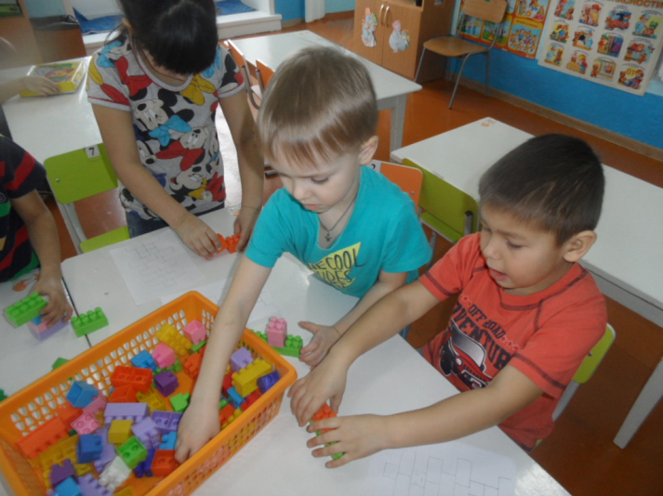
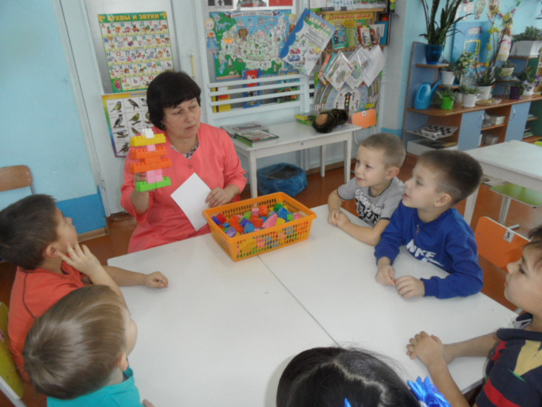 | 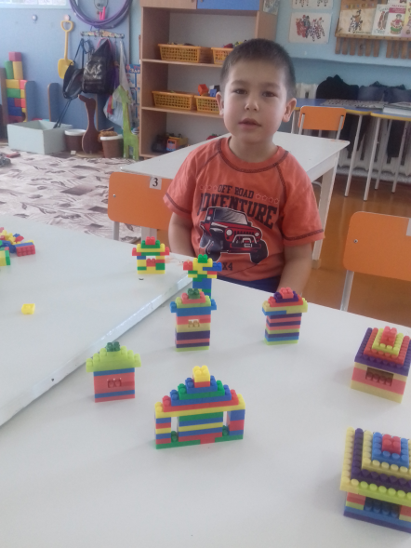
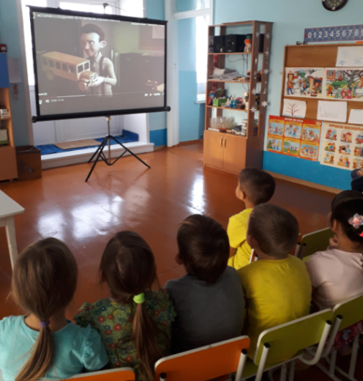 | 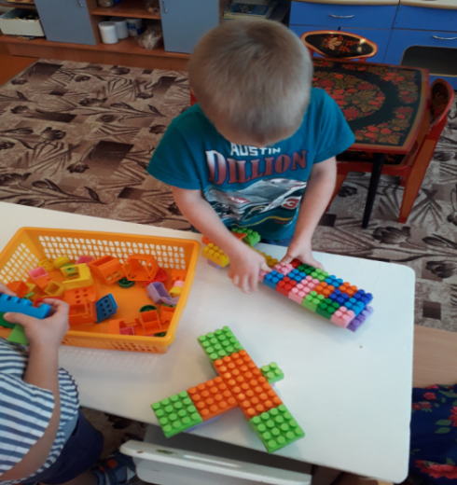
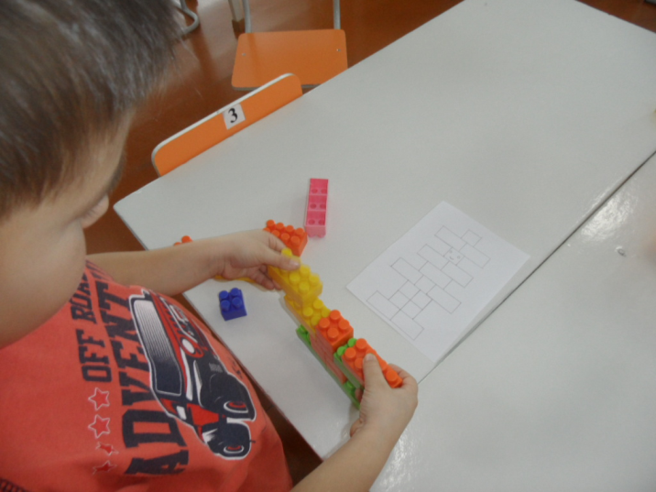 | 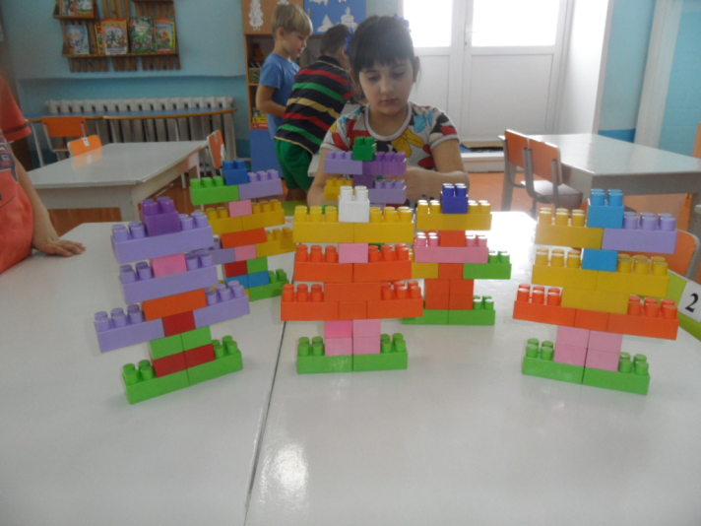
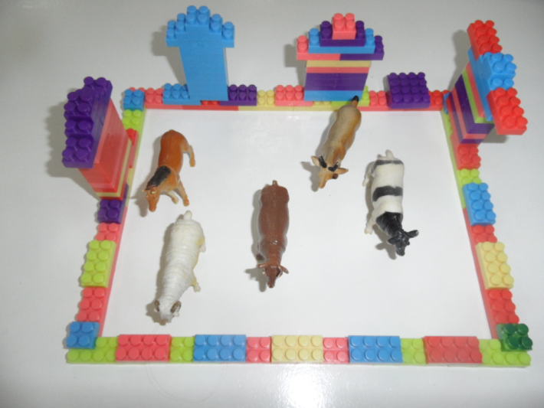 | 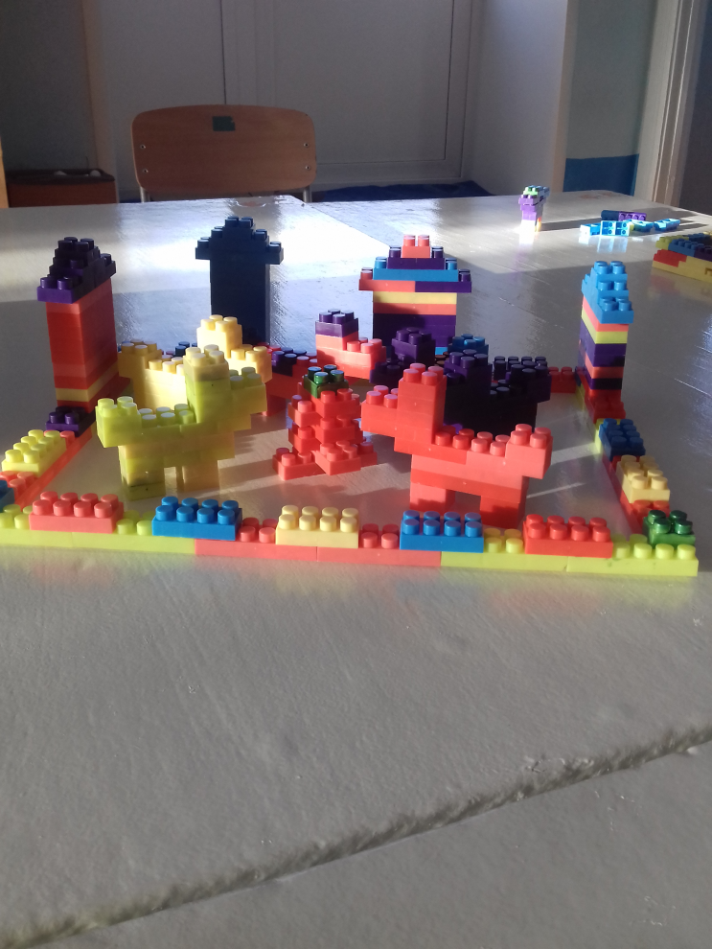
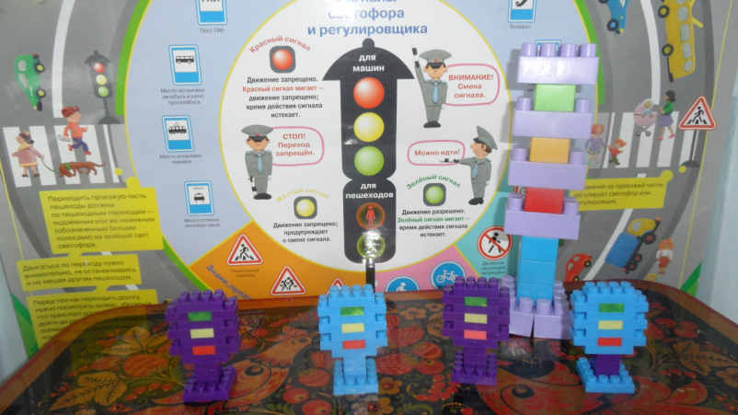 | 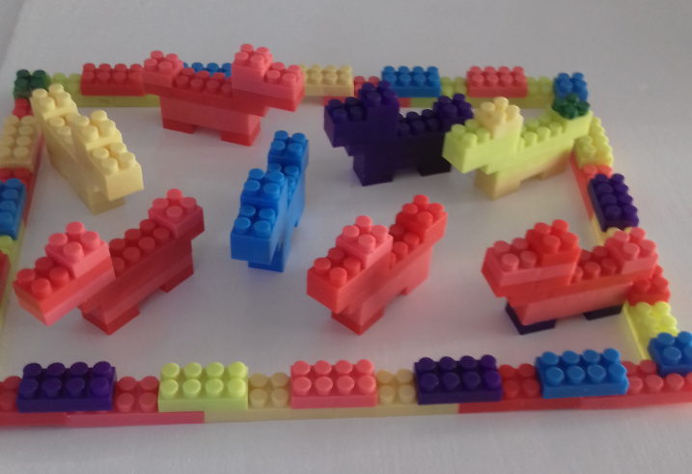

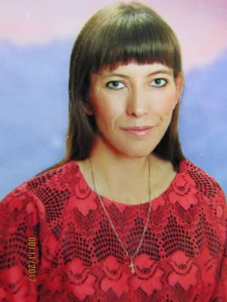 | ОРЕХОВСКАЯ МАРИЯ ПЕТРОВНА  воспитатель

Проект «Волшебный снег»
(для детей среднего дошкольного возраста)

«Расскажи – и я забуду,
Покажи – и я запомню
Дай попробовать – и я пойму».
(Китайская пословица)

Тип проекта: познавательно – исследовательский, творческий характер, долгосрочный (декабрь2019г. - февраль 2020 г).
Участники проекта: дети средней группы, воспитатели, родители воспитанников.
Актуальность.
Вопрос развития познавательной активности у детей очень актуален на сегодняшний день. Дошкольники – это прирожденные исследователи.
Экспериментирование как специально организованная деятельность способствует становлению целостной картины мира ребенка дошкольного возраста и основ культурного познания окружающего мира. Именно в дошкольном возрасте необходимо сформировывать у ребенка основы экологической культуры, познавательную инициативу, умение сравнивать предметы и явления, устанавливать связи между ними.
Проблема: Снег - признак настоящей зимы. Он образуется при замерзании маленьких дождевых капель. Пушистый белый снег - настоящее чудо. Дети лепят из него снежных баб, играют им в снежки, а северные народы строят из снега свои жилища. Толстый слой снега согревает землю. Он не подпускает к ней морозный воздух, и сохраняет в глубине почвы положительную температуру. Что же такое снег?
Цель: Развитие у ребенка умения видеть окружающую среду.
Задачи:
- Обучающие:
1.Закреплять у детей умения определять свойства снега.
2.Формировать умение пользоваться схемами, приборами – помощниками при проведении игр – экспериментов.
3.Закреплять умения устанавливать причинно – следственные связи между природными явлениями.
- Развивающие:
1.Обогатить и активизировать речь детей.
2.Развивать психические процессы: мышление (умение анализировать, сравнивать, обобщать, видеть проблему, делать правильные выводы).
- Воспитывающие:
1.Воспитывать интерес к совместной познавательно – экспериментальной деятельности участников проекта.
2. Воспитывать безопасное поведение детей на прогулке.
При реализации проекта были использованы следующие формы работы:
1.Опыта к проекту, игры и упражнения к проекту, подвижные игры, речевые упражнения, загадки.
2. Беседы.
3. Чтение художественной литературы.
4. Самостоятельная изобразительная деятельность, дидактические игры.
5. Коллективная работа « Снежинки».
Предполагаемый результат:
Расширить и углубить знания детей о снеге, снежинках. Закрепить и расширить представления детей о значении снега в неживой и живой природе.
Интеграция образовательных областей:
« Познавательное развитие»
Продолжать знакомить с природными явлениями; закреплять представление о снеге. Формировать умение видеть красоту окружающей природы; знакомить со свойствами снега. Развивать наблюдательность и любознательность в процессе ознакомления с явлениями природы. Уточнить знания детей о снеге, его значении для всего живого; познакомить детей со свойствами снега (цвет, запах).
« Социально-коммуникативное развитие»
Совершенствование самостоятельности, наблюдательности; развитие элементарного самоконтроля и саморегуляции своих действий. Активизировать работу по повышению уровня представлений детей о неживой природе через взаимодействие с семьёй.
« Речевое развитие»
Развивать мышление, речь; активизировать детский словарь: лёгкий, серебристый, пушистый, резная.
« Художественно - эстетическое развитие»
Показать особенность литературных произведений, раскрыть многообразие литературного слова; уточнять и расширять представления детей о снежинках; обогащать словарь детей, упражнять в подборе эпитетов, сравнений; развивать чувство интонации; воспитывать любовь к литературе, чуткость к художественному слову. Формировать умение отгадывать загадки, анализируя все названные признаки предмета; понимать смысл образных выражений. Закреплять умение вырезывать полоски шириной 0,5 см и длиной 5 см из белой бумаги и наклеивать крест- накрест; развивать творчество. Продолжать учить пользоваться палитрой, кисточкой; учить изображать прямые, наклонные, волнообразные линии; продолжать учить скатывать колбаски и конструировать из них задуманный предмет в виде барельефа (изображение выступает над плоскостью фона); развивать мелкую моторику пальцев, глазомер и воображение; воспитывать аккуратность.
« Художественно - эстетическое развитие»
Показать особенность литературных произведений, раскрыть многообразие литературного слова; уточнять и расширять представления детей о снежинках; обогащать словарь детей, упражнять в подборе эпитетов, сравнений; развивать чувство интонации; воспитывать любовь к литературе, чуткость к художественному слову. Формировать умение отгадывать загадки, анализируя все названные признаки предмета; понимать смысл образных выражений. Закреплять умение вырезывать полоски шириной 0,5 см и длиной 5 см из белой бумаги и наклеивать крест- накрест; развивать творчество. Продолжать учить пользоваться палитрой, кисточкой; учить изображать прямые, наклонные, волнообразные линии; продолжать учить скатывать колбаски и конструировать из них задуманный предмет в виде барельефа (изображение выступает над плоскостью фона); развивать мелкую моторику пальцев, глазомер и воображение; воспитывать аккуратность.
« Физическое развитие»
Закреплять умение быстро бегать, не мешая друг другу; совершенствовать умение составлять пары снежинок по заданию; развитие внимания, наблюдательности. Развивать тактильную чувствительность, мелкую моторику пальцев рук. Расслабление и укрепление глазных мышц, снятие зрительного напряжения. Показать приемы правильного дыхания.
Оборудование:
демонстрационный материал, компьютер, лупа, градусник, микроскоп;
оборудование для опытов и экспериментирования (прозрачные и непрозрачные емкости разного объема, губки, весы, безмен, ведерки палочки для размешивания, атрибуты для игр, карточки – значки, карточки – модели опытов);
материалы для оформления результатов (простые или цветные карандаши, фломастеры, листы бумаги, ручки, краски).
I этап - подготовительный
1.Подборка методической литературы и художественного слова; подбор иллюстраций, раскрасок,
Картинок.
2.Создание экспериментальной деятельности для опытов со снегом в группе.
3.Рассматривание картин, фотографий и иллюстраций, связанных с объектом неживой природы – снегом.
4.Подбор подвижных и речевых игр.
5.Составление конспектов тематических занятий по разным разделам программы.
6.Подбор экспериментов со снегом.
II этап – основной (практический)
III этап - заключительный
1. Итоговое занятие по теме: ««Снег, снежок»
2. Организация выставки детских работ «Такие разные снежинки»
3. Оформление родительского уголка.
План реализации проекта

Образовательные области | Формы, методы и средства реализации проекта
Познавательное развитие | Беседы: «Что мы знаем о снеге?» «Что будет если…?» Наблюдение в природе за первым снегом. Наблюдение за снежинками, за отпечатками лап животных и птиц. Наблюдение за снежинками через лупу. Опыты: «Таяние снега», « Рассматривание снежинки», « Имеет ли снег форму», «Окраска снега», «Рисунки на снегу». «Отпечатки стоп и ладоней»
Социально – коммуникативное развитие | Просмотр презентаций: « Что мы знаем о снеге?».  Просмотр мультфильма « Капелька». С/р игра « Семья» ( сюжеты: «Едем на каток», «Прогулка в лес», «Зимний пикник») с участием родителей. Дидактические игры « Что сначала что потом?», « Из чего что сделано?».
Речевое развитие | Речевые упражнения: «Я начну, а вы заканчивайте», «Придумай слово» «Поможем зиме».  Отгадывание загадок.  Д/И «Скажи ласково», «Что делает» (падает снег, тает снег и д. д.).  Чтение сказок «Рукавичка», «Снегурочка».
Физическое развитие | П/и: « Найди пару», «Снежинки и ветер».  Дыхательное упражнение « Снежинки»; пальчиковая гимнастика «Снег», «Снежок».  Речевое упражнение для коррекции зрения: «Снежинка», Игры «На санках», «Лыжах».
Художественно- эстетическое развитие | Чтение стихотворений: К. Бальмонта «Снежинка», И. Сурикова «Зима», Я.Аким «Первый снег»;  рассказа Н. Гуревой «Снег». Аппликация «Весёлые снежинки». Рисование «Украсим варежку снежинками».  Лепка «Снежинки».

Ожидаемые результаты:
• Расширение представления о снеге.
• Расширение словарного запаса.
• Развитие у детей интереса к исследовательской деятельности, творческих способностей, познавательной активности.
• Активное участие воспитанников в проведении опытов и исследований.
• Развитие умения ставить конкретную задачу, находить ее решение и делать соответствующий вывод.
Вывод:
Снег состоит из множества снежинок.
Снежинки – это маленькие водяные кристаллики, которые образуются в холодную погоду не походят друг друга.
Снег белый, непрозрачный и в тепле тает.
Снег служит «шубкой» для деревьев и многих растений.
Снег приносит радость детям.

Фотоотчёт.
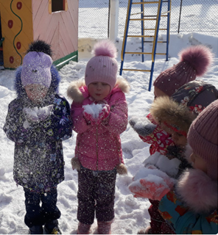 | 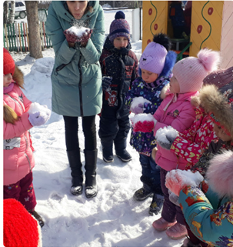
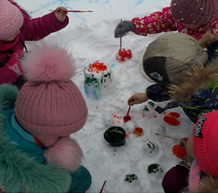 | 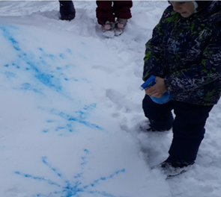
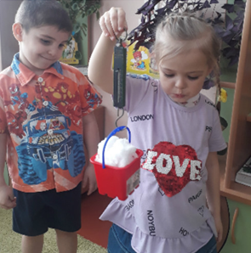 | 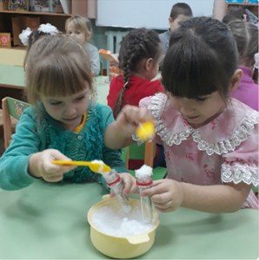

КИРИЛЕНКО
НАДЕЖДА НИКОЛАЕВНА
воспитатель

Мини - проект «Воздух вокруг нас».
(для детей младшего дошкольного возраста)

Тип проекта: познавательно – исследовательский, творческий характер, краткосрочный.
Участники проекта: дети первой младшей группы, воспитатели, родители воспитанников.
Актуальность.
Дети очень любят экспериментировать. Исследовательская деятельность вызывает у них огромный интерес. Малыши настроены на познание мира - им важно все познавать. Опыты чем-то напоминают детям фокусы, они необычны и удивительны. Чем разнообразнее и интенсивнее поисковая деятельность, тем больше новой информации получает ребенок, тем быстрее и полноценнее он развивается.
Данный проект позволит обогатить знания и представления детей о воздухе, его свойствах, действиях с ним, расширит словарный запас детей, повысит поисковую деятельность.
Проблема: Воздух – это то, чем мы дышим. Воздух есть везде. Все живые организмы дышат, используя кислород из воздуха. Воздух прозрачен, без запаха, без вкуса. Что же такое воздух, как мы можем его увидеть, понять что он есть?
Цель: Создать условия для развития познавательно – исследовательских способностей детей в процессе разработки и реализации детско-взрослого исследовательского проекта «Воздух вокруг нас».
Задачи:
- Обучающие:
- Познакомить детей младшего дошкольного возраста с воздухом, его значением и свойствами.
- Сформировать представления детей о свойствах воздуха: прозрачный, невидимый, может двигаться и передвигать предметы, им можно рисовать, необходим всему живому для жизни.
3. Формировать умение пользоваться приборами – помощниками при проведении игр – экспериментов.
4. Учить детей устанавливать причинно – следственные связи между природными явлениями.
- Развивающие:
1. Обогатить и активизировать словарный запас детей.
2. Развивать психические процессы: мышление (умение анализировать, обобщать, видеть проблему, сравнивать, делать правильные выводы при помощи взрослого).
3. Развивать наблюдательность, любознательность.
- Воспитывающие:
1. Воспитывать интерес к совместной познавательно – экспериментальной деятельности участников проекта.
2. Воспитывать безопасное поведение детей на прогулке.
При реализации проекта были использованы следующие формы работы:
1.Опыты к проекту, игры и упражнения к проекту, подвижные игры.
2. Беседы.
3. Чтение художественной литературы.
4. Дыхательная гимнастика.
5. Наблюдение.
6. Изобразительное творчество, метод – кляксография.
Предполагаемый результат:
Дать детям представление о воздухе, его значении в жизни человека, познакомить с некоторыми его свойствами.
Развить интерес к познавательно-исследовательской деятельности.
Интеграция образовательных областей:
« Познавательное развитие»
Знакомить детей с окружающим нас миром: дать представление о воздухе. Познакомить с некоторыми свойствами воздуха. Развивать любознательность и наблюдательность в процессе ознакомления с воздухом.
« Социально-коммуникативное развитие»
Совершенствование самостоятельности детей, наблюдательности. Воспитание бережного отношения к окружающей среде, взаимопомощи.
Формировать желание исследовать окружающий нас мир. Закреплять представления детей о воздухе, через взаимодействие с семьей.
« Речевое развитие»
Развивать мышление, активизировать, обогащать словарный запас детей: двигается, надутый, спущенный, легкий, невидимый, опыты.
« Художественно - эстетическое развитие»
Развитие сенсорных способностей, фантазии, воображения.
Формирование навыков работы с красками и воздухом.
Развитие чувства прекрасного, умения слушать и воспринимать художественное слово.
« Физическое развитие»
Закреплять умение быстро бегать, не мешая друг другу; развитие внимания, наблюдательности. Развивать тактильную чувствительность. Показать приемы правильного дыхания, научить вдыхать, задерживать дыхание и выдыхать воздух.
Оборудование: воздушные шары, полиэтиленовые пакеты, мячи, соломинки, стаканчики с водой, тазик с водой, кораблики, веер, мыльные пузыри.
I этап – подготовительный
1. Подборка методической литературы и художественного слова; подбор материала для исследовательской и творческой деятельности.
2. Создание экспериментальной деятельности для опытов с воздухом в группе.
3. Подбор игр с воздухом, дыхательной гимнастики.
4. Составление конспектов.
5. Подбор экспериментов с воздухом.
II Этап – основной (практический)
III Этап - заключительный
1. Итоговое занятие рисование воздухом: «Волшебная клякса»
2. Организация выставки детских работ.
3. Оформление родительского уголка.

План реализации проекта

Образовательные области | Формы, методы и средства реализации проекта
Познавательное развитие  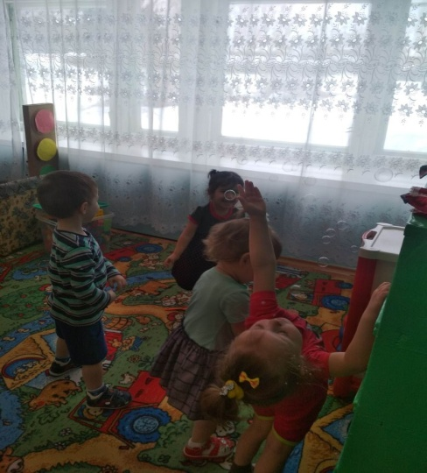 | Беседы: «Знакомство с воздухом»,  Наблюдение за ветром на прогулке, за движением облаков, за мыльными пузырями.  Опыты: «Ловим воздух», «С шариками», «Опыт с веером», «Пробуем воздух на вкус», «Опыт с соломинками и водой».
Социально – коммуникативное развитие  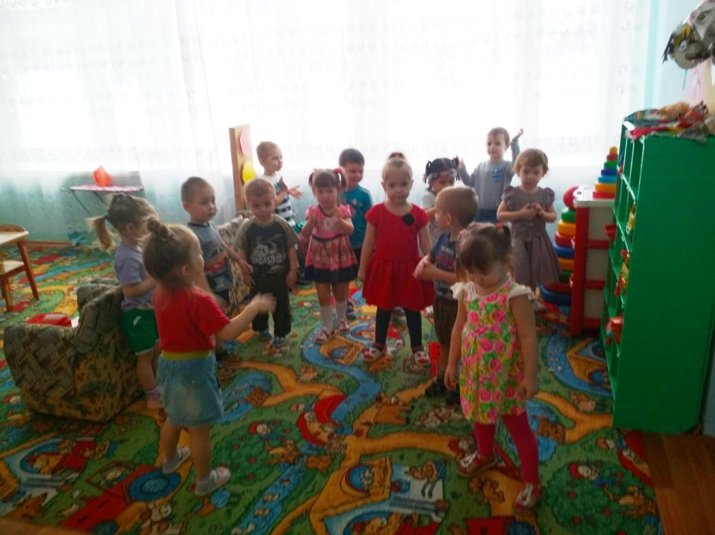 | Игры с воздушной вертушкой, игра – развлечение с воздушными шарами, игра с корабликами, игра с шариками «Надуй и отпусти». Домашние задания: сделать веер (большой и маленький), провести опыт - от какого веера ветер сильней; «Изготовь вертушку для определения силы ветра» (при помощи родителей).
Речевое развитие | Чтение отрывка А.С. Пушкина «Ветер, ветер, ты могуч»; Дыхательная гимнастика «Пузырьки», «Трубач»;  Использование художественного слова при надувании мыльных пузырей «Если дунуть посильней, будет много пузырей…», на прогулке «Дуют ветры, ветры буйные…», в игре с корабликами «Ветер по морю гуляет…».
Физическое развитие  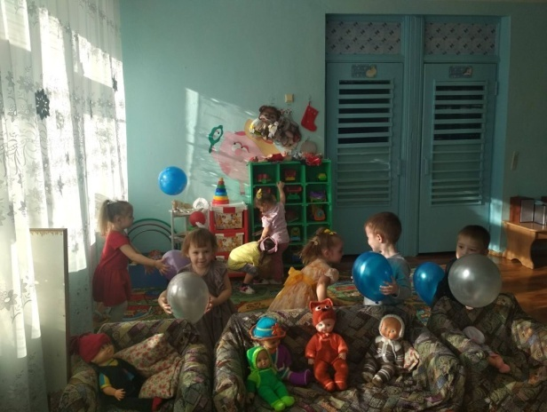 | Дыхательная гимнастика «Пузырьки», «Трубач». Использование дыхания в экспериментах с воздухом и играх (с вертушкой, с корабликами, с мыльными пузырями, с воздушными шарами).  Двигательная активность на улице и в группе в ходе игр с мыльными пузырями, воздушными шариками, вертушками.
Художественно - эстетическое развитие  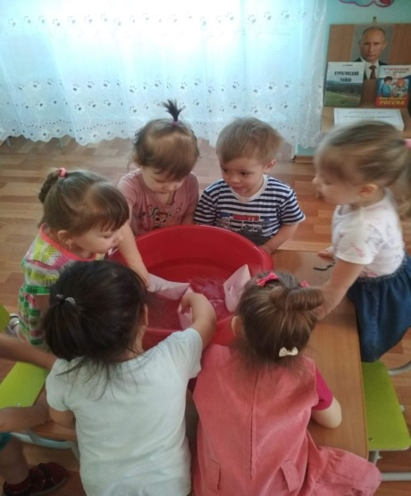 | Чтение отрывка А.С. Пушкина «Ветер, ветер, ты могуч»;  Использование художественного слова при надувании мыльных пузырей «Если дунуть посильней, будет много пузырей…», на прогулке «Дуют ветры, ветры буйные…», в игре с корабликами «Ветер по морю гуляет…».  Рисование воздухом «Волшебная клякса».

Ожидаемые результаты:
• Расширение представления о воздухе.
• Расширение словарного запаса.
• Развитие у детей интереса к исследовательской деятельности, творческих способностей, познавательной активности.
• Активное участие воспитанников в проведении опытов и исследований.

Вывод:
Воздух бесцветный, прозрачный, невидимый, воздух легче воды, необходим для человека и всего живого, воздух может двигать предметы, при помощи воздуха можно делать мыльные пузыри, когда воздух попадает в воду – получаются пузырьки, вода булькает.
При помощи воздуха движутся облака, ветер качает деревья, можно придумать множество веселых игр с воздухом.

Приложение

Понедельник. 03.02.2020г.

«Знакомство».

Беседа «Знакомство с воздухом».

Чтение отрывка А.С. Пушкина «Ветер, ветер, ты могуч»

- Беседа «Знакомство с воздухом».
Цель: Дать детям представление о воздухе: невидимый, прозрачный, бесцветный.
Ход:
Воспитатель:
- Ребята, давайте с вами подуем на ручки, вот так (показывает пример).
- Почувствовали? Как думаете, что это?
- Это воздух. Почему мы не видим воздух? (Он не видимый).
Объяснить детям, что воздух невидимый, прозрачный, бесцветный.
- Как мы можем его найти? (Подуть на ладошки, помахать руками).
- Чтение отрывка А.С. Пушкина «Ветер, ветер, ты могуч!»
Ветер, ветер! Ты могуч,
Ты гоняешь стаи туч,
Ты волнуешь сине море,
Всюду веешь на просторе.
А.С. Пушкин

Вторник 04. 02.2020г.

«Исследование».

Эксперимент с воздухом «Ловим воздух».

Надувание мыльных пузырей (развлечение, наблюдение).

- Эксперимент с воздухом «Ловим воздух».
Цель: формирование знаний детей о том, что воздух прозрачный, легкий, невидимый. Может придавать форму и упругость пакету, его можно «поймать» и «выпустить».
Ход:
Воспитатель показывает детям прозрачный, маленький пакет - он пустой. Отвернувшись от детей, набирает в пакет воздух и закручивает - пакет надулся. Затем снова показывает пакет и спрашивает, чем наполнен пакет (воздухом). Открывает пакет и показывает, что в нем ничего нет. Воспитатель обращает внимание, что когда открыли пакет, тот перестал быть упругим. Спрашивает, почему кажется, что пакет пустой (воздух прозрачный, невидимый, легкий). Предлагает детям тоже поймать воздух.
- Надувание мыльных пузырей.
Цель: познакомить детей с понятием «мыльный пузырь». Понаблюдать за свойствами мыльных пузырей (увеличиваются в размере под воздействием напора воздуха, плавно летают, пузыри легкие, меняют направление полета, если на них подуть, лопаются).
Ход:
- Ребята, мы сегодня с вами побудим волшебниками, при помощи воздуха и мыльной воды сделаем волшебные шарики.
Воспитатель пускает мыльные пузыри и объясняет, что внутри пузыря находится воздух. Затем воспитатель показывает специальную машинку, которая дует пузыри сама, включает ее, и дети ловят пузыри, наблюдают за ними, дуют на них.
Читает стихотворение:
Если дунуть посильней,
Будет много пузырей!
Раз, два, три, четыре, пять,
Ни за что их не поймать.
Л. Гуляев.

Среда 05.02.2020г.

Дыхательная гимнастика «Пузырьки», «Трубач».

Игры с воздушной вертушкой.

- Дыхательная гимнастика
Цель: учить детей прислушиваться к своему дыханию, развивать дыхательную мускулатуру, речевой аппарат, координацию движений, способствовать правильному ритмичному дыханию и произношению звуков. Дать детям представление о том, что мы вдыхаем и выдыхаем воздух.
«Пузырьки»
Делаем глубокий вдох через нос, надуваем «щечки-пузырьки» и медленно выдыхаем через рот. Повторить 2-3 раза.
«Трубач»
Сесть, кисти рук сложить в трубочку, поднять почти вверх. Медленно выдыхая, громко произносить «п-ф-ф». Повторить 4-5 раз.
- Игры с воздушной вертушкой.
Цель: формировать знания детей о воздухе, укреплять физическое дыхание детей, формировать предметно-практические и игровые действия, тренировать силу вдоха и выдоха, способствовать развитию детского коллектива и навыков взаимодействия с взрослыми.
Ход:
- Ребята, смотрите, что я сегодня вам принесла (показывает воздушную вертушку – цветочек).
- Чтобы с ней нам поиграть, надо воздух в ротик нам поймать и подуть на лепестки. Воспитатель читает стихотворение, а дети по очереди дуют на вертушку в соответствии с текстом.
Вот подует ветерок на цветы,
И закрутятся на них лепестки,
Дует, дует ветерок всё сильней,
А потом подует слабей,
Перестанет дуть ветерок,
Встанет, встанет отдохнуть и цветок.
(Сила воздушной струи должна соответствовать словам).

Четверг 06.02.2020г.

Игра-развлечение с воздушными шариками.

Наблюдение за ветром на прогулке (качает ветви деревьев).

- Игра-развлечение с воздушными шариками.
Цель: развивать активность, создать радостное настроение. Развивать речь, эмоциональную отзывчивость. Развивать координацию движений.
Ход:
- Ребята, посмотрите, что это у нас здесь лежит? (Показывает на стол, на нем лежат шарики).
- Давайте мы их надуем и поиграем с ними. (Надувают шарики и играют с ними, подкидывая и ловя их).
- Шарики очень легкие, внутри у них воздух.
- Каких цветов у нас шарики? Какой шарик, кому больше нравится? (ответы детей).
- Наблюдение за ветром на прогулке (качает ветви деревьев).
Цель: формировать знания детей о ветре, учить определять направление ветра.
Ход:
Посмотреть на верхушки деревьев.
- В какую сторону они наклоняются? Откуда дует ветер?
- Ветер – это движение воздуха, которым мы с вами дышим, с ним мы уже познакомились. Хоть он и невидимый с ним можно играть. Давайте, посмотрим, в какую сторону дует ветер.
Поднять флажки над головой и посмотреть, в какую сторону развевается полотнище у флажков. Дети определяют направление ветра по развевающимся полотнам. Предложить детям пробежать с флажком по направлению ветра и против него.

Пятница 07.02.2020г.

Закрепление дыхательной гимнастики «Пузырьки», «Трубач».

Опыт с шариками.
- Закрепление дыхательной гимнастики
Цель: учить детей прислушиваться к своему дыханию, развивать дыхательную мускулатуру, речевой аппарат, координацию движений, способствовать правильному ритмичному дыханию и произношению звуков. Закрепить представление детей о том, что мы вдыхаем и выдыхаем воздух.
«Пузырьки»
Делаем глубокий вдох через нос, надуваем «щечки-пузырьки» и медленно выдыхаем через рот. Повторить 2-3 раза.
«Трубач»
Сесть, кисти рук сложить в трубочку, поднять почти вверх. Медленно выдыхая, громко произносить «п-ф-ф». Повторить 4-5 раз.
- Опыт с шариками.
Цель: развивать интерес к экспериментированию через вовлечение в проведение опытов.
Воспитывать наблюдательность, любознательность.
Ход:
- Ребята, сегодня мы с вами проведем эксперимент, и посмотрим, что у нас получится? Давайте мы с вами возьмем шарик из волшебной коробочки, где хранятся разные волшебные предметы.
Надуваем шарик, опускаем в воду, дети наблюдают, как сдувается шарик и выходит через пузырьки воздух.
- Вот как выходит воздух из шарика в воде. (Дети самостоятельно пробуют выпустить воздух из шарика в воду).
Сегодня мы с вами узнали, что воздух при выходе из шарика в воду превращается в бурлящие пузырьки.

Понедельник 10.02.2020г.

Игра с корабликами. Опыт с веером.

Домашнее задание.
- Игра с корабликами.
Цель: обнаружить воздух, развивать познавательную активность детей в процессе игры.
Ход: воспитатель подводит детей к емкости с водой и показывает бумажные кораблики.
-Ребята, посмотрите, какие кораблики к нам приплыли сегодня! Давайте мы с ними поиграем.
Дети слегка дуют на кораблик.
-Что происходит? (Кораблик плывет медленно.)
Дети дуют на кораблик с силой. (Кораблик плывет быстрее и может даже перевернуться.)
- При слабом потоке воздуха -кораблик движется медленно, при сильном - увеличивает скорость.
Воспитатель, читает стихотворение:
Ветер по морю гуляет
И кораблик подгоняет;
Он бежит себе в волнах
На раздутых парусах.
А.С. Пушкин.

- Опыт с веером.
Цель: дать детям представление о том, что при помощи разных предметов (например, веера) можно сделать ветер – движение воздуха.
Ход:
Для этого опыта мы использовали веер. Дети берут веер и машут им над водой.
- Появились волны. Почему, как вы думаете? (ответы детей)
Веер движется и движет воздух.
- Домашнее задание: вместе с родителями сделать большой и маленький веер из бумаги и провести опыт, – от какого веера ветер сильней?

Вторник 11.02.2020г.

Наблюдение за движением облаков в небе.

Пробуем воздух на вкус.

- Наблюдение за движением облаков в небе.
Цель: продолжать знакомить детей с различными природными явлениями, формировать представления детей об облаках и ветре.
Ход:
Предложить детям посмотреть на небо. Отметить, какое оно, какая погода? Что происходит с тучами, когда дует ветер? (Ветер их разгоняет, передвигает).
- Давайте вместе с вами сделаем ветер, наберите воздух и подуйте. Молодцы.
- Смотрите, к нам прилетело облачко, (показывает «облако» из ваты) давайте мы на него подуем и посмотрим, как оно движется.
Дети дуют на «облако» и наблюдают за его движением.
- Так и воздух в небе движет облака.
Воспитатель, читает стихотворение:
Дуют ветры, ветры буйные,
Ходят тучи, тучи ясные.
- Опыт «Пробуем воздух на вкус».
Цель: дать детям представление о том, что воздух не имеет вкуса.
Ход: воспитатель предлагает детям набрать воздух в рот. Какой он по вкусу? (безвкусный).

Среда 12.02.2020г.

Игра с шариками «Надуй и отпусти».

Предложить родителям изготовить вместе с детьми вертушку для определения силы ветра.

- Игра с шариками «Надуй и отпусти».
Цель: формировать представления детей о том, что воздух может двигать предметы, выходя из них.
Ход:
- Сегодня я снова предлагаю вам поиграть с воздушными шарами. Воспитатель надувает шарик и отпускает его. Шарик летает по комнате, пока выходит воздух. Дети следят за движением и приземлением шарика.
- Это воздух выходит, и шарик будет летать до тех пор, пока не выйдет весь воздух. Дети ловят шарик и запускают его снова вместе с воспитателем.
- Предложить родителям изготовить вместе с детьми вертушку для определения силы ветра и поиграть вместе с ребенком.

Четверг 13.02.2020г.

Опыт с соломинками и водой в стакане.

- Опыт с соломинками и водой в стакане.
Цель: продолжать знакомство детей с понятием «Воздух», его свойствами: невидимый, бесцветный.
Ход:
- Сегодня мы с вами будем продолжать вести разговор о воздухе. К нам с вами пришёл воздушный человечек (фигура из шариков).
- Давайте с ним поздороваемся. Он расскажет нам о воздухе.
- Я много знаю о воздухе и сейчас вам все расскажу и покажу.
- Мы уже знаем, о том, что воздух невидимый, он безвкусный и может двигать предметы и даже облака.
- Молодцы, а сейчас я вам покажу очень интересный фокус!
- Вот смотрите ребята. Это стакан. (Показывает его детям). Пустой ли он? (Ответ детей).
- Правильно, в стакане ничего нет – он пустой. А сейчас, смотрите, я опускаю стакан вверх дном в тазик с водой. Держу его ровно. Попадает ли в него вода? (ответы детей).
- Вода в стакан не попадает. А почему? (ответы детей).
- А еще можно воздух – невидимку увидеть с помощью трубочки для коктейля. (Показывает трубочку). Подставьте свои ладошки, а я подую в трубочку на них. Что чувствует ваша ладошка? (ответы детей).
- Теперь берем трубочки и подуем в стакан с водой, что получилось? (ответы детей).
- Правильно, получились пузырьки!
- Спасибо, воздушный человек, нам было очень весело и интересно с тобой, приходи к нам еще!

«Заключение» Пятница. 14.02.2020г.

Рисование воздухом «Волшебная клякса».

Выставка работ детей.
- Рисование воздухом «Волшебная клякса».
Цель: прививать интерес детей к художественному творчеству. Познакомить детей с техникой рисования воздухом – кляксографией. Развивать дыхательную систему. Развивать воображение и мышление.
Ход:
- Ребята, давайте мы с вами, сегодня, снова заглянем в нашу волшебную коробочку. (Открывают коробочку, в ней коктейльные трубочки и краски).
- Интересно, для чего это нам? Вот, здесь записка от воздушного человека, он говорит, что при помощи этих трубочек и красок мы с вами сможем нарисовать волшебные кляксы.
Посмотрите, как я при помощи этих трубочек нарисую волшебную кляксу. Капаем на лист бумаги краской, можно добавить другого цвета, берем трубочки и дуем из трубочек на капли. Появляется причудливый узор.
- Хотите попробовать? (дети садятся за стол и рисуют свои кляксы).
Давайте посмотрим, что у нас получилось? На кого или на что похожи ваши кляксы? (Ответы детей).
Вот какие замечательные рисунки у нас получились! Спасибо воздушному человеку за такой подарок!
- Выставка работ детей.
Цель: повышение интереса у родителей и детей к творчеству; завершающий этап мини-проекта "Воздух вокруг нас"; создание у детей чувство удовлетворения, восторга от проделанной работы.

- НЕДЕЛЯ ПЕДАГОГИЧЕСКОГО МАСТЕРСТВА

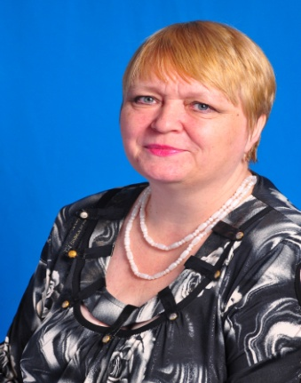 | ЕВСТРАТОВА  ЕЛЕНА АЛЕКСАНДРОВНА  учитель-логопед  высшей  квалификационной категории

Квест-игра «Секреты лабиринта»
(для детей старшего дошкольного возраста)

Цель. Развитие фонематического слуха у детей посредством экспериментально-исследовательской деятельности.
Задачи.
Коррекционно-обучающие.
Учить применять на практике, полученные экспериментальным путем, знания о звуках, устанавливать причинно-следственные связи.
Закреплять умение выделять в слове и различать гласные и согласные звуки, различать звуки по твердости-мягкости, звонкости-глухости.
Упражнять в делении слов на слоги, в определении количества гласных звуков в слове.
Продолжать учить звуковому анализу и синтезу слов.
Коррекционно-развивающие.
Развивать фонематические процессы.
Развивать внимание, память, логическое мышление.
Развивать крупную и мелкую моторику, чувство ритма, умение ориентироваться в пространстве.
Коррекционно-воспитательные.
Воспитывать усидчивость, умение слушать объяснения товарищей и педагога.
Воспитывать чувство товарищества, взаимопомощи.
Реализация ФГОС: интеграция полученных умений и навыков ребенка через образовательные области «Коммуникативно-личностное развитие», «Познавательно-речевое развитие», «Художественно-эстетическое развитие», «Физическое развитие», через использование игровой ситуации на протяжении всего занятия.
Виды детской деятельности: познавательно-исследовательская, коммуникативная, игровая, двигательная, продуктивная.
Методы и приёмы:
- практический: квест-игра, речевые упражнения, работа с картинками, схемами, индивидуальная и групповая коллективная работа, сюрпризный момент, считалочки;
- здоровье сберегающий: физминутка и пальчиковая гимнастика «Улетаем на ракете»;
- игровой: дидактические игры и упражнения: Игра «Гласный – согласный (последний звук в слове)» или «Игрушки Мишки и Куклы», Игра «Твердый – мягкий» или «Помоги сказкам вернуть своих героев», Игра «Звонкий – глухой» или «Помоги звездочетам», Игра «Сосчитай гласные в слове» или «Угости животных в зоопарке», Игра «Подбери слово к схеме» или «Посели слова в домики»;
- наглядный: лабиринт из лент, игрушки, схемы, панно, домики для слов, самодельные игрушки из серии «Накорми меня», картонные пирожки, книги с синей и зеленой обложками, картинки сказочных героев и «волшебных предметов», звездочеты, звезды с картинками на них, картинки для звукового анализа, письма с заданиями, сюрприз с настольной игрой и сладостями для детей;
- слуховой: прослушивание заданий, объяснений педагога, ответов детей, считалок, текста физминутки;
- словесный: вопросы и ответы, проговаривание считалок, объяснения.
Оборудование. Лабиринт из лент на полу групповой комнаты, пять заданий, расположенных на препятствиях в лабиринте (машинка с игрушками в «чудесном» мешочке, коробка с картинками «волшебных» предметов и героев сказок, корзинка со звездочками, миска с «пирожками», коробка с запиской). В центре лабиринта – сюрприз – красивая коробка с настольной игрой «Звонкий - глухой» и конфетами.
В разных местах групповой комнаты расположены:
- Кукла с Мишкой, перед ними ящички – красный и синий;
- две книги сказок с синей и зелёной обложкой;
- на доске слева и справа звездочеты. У звездочета слева – наклеен колокольчик;
- сделанный из кубиков уголок зоопарка: три клетки с животными – медведь, обезьяна, дикая собака. На клетках символы для определения количества гласных звуков в слове (1, 2, 3 красных кружка);
- панно с домиками, на которых наклеены схемы слов, а так же картинки для звукового анализа.

Ход.

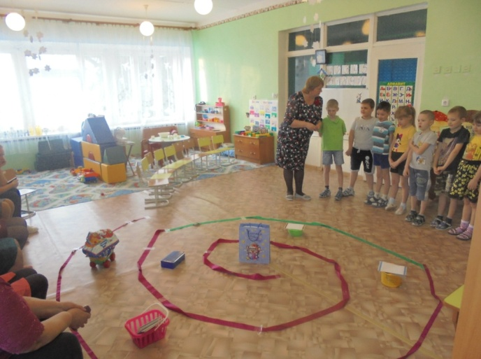 | 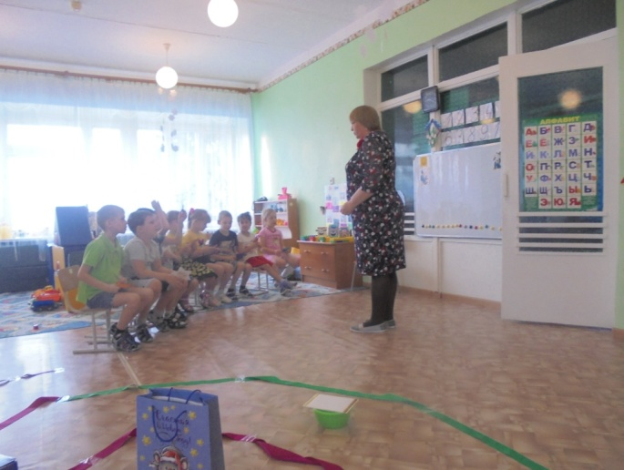

Организационный момент.
Дети заходят в группу, рассматривают расположенный на полу лабиринт из лент, внутри которого лежат различные «препятствия» и конверты с заданиями. В центре лабиринта – коробка с сюрпризом.
Логопед.
Ребята, это лабиринт. Посмотрите, в центре лабиринта стоит какая-то коробка. Видимо там какой-то сюрприз для нас. Как нам добраться до него? (ответы детей). Наверное, нам нужно разгадать все секреты лабиринта. Ведь к центру лабиринта просто так не пройти, здесь везде стоят какие-то преграды.
Вы согласны добраться до центра лабиринта и узнать, какой сюрприз там лежит? Тогда нам нужно будет пробираться по извилистым дорожкам лабиринта и преодолевать все препятствия, которые встретятся на нашем пути. И, скорее всего, это будут какие-то задания.
1. Нам нужно пройти первую преграду и узнать первое задание. А как вы думаете, мы сможем все вместе пройти по лабиринту? (ответы детей).
Так как дорожки в лабиринте очень узкие, только один из вас отправится туда. Это будет наш посыльный. А кто это будет - решать вам.
Дети по считалочке выбирают посыльного. Ребёнок-посыльный идет по дорожке в лабиринт и возвращается оттуда с машинкой. В машинке груз – «чудесный» мешочек с игрушками и записка. Логопед читает задание из конверта: «Ребята, помогите помирить Куклу с Мишкой. Они не могут поделить свои игрушки. Догадайтесь, как это сделать. Небольшая подсказка: вам помогут последние звуки в словах–названиях игрушек»
Игра «Гласный – согласный (последний звук в слове)» или «Игрушки Мишки и Куклы»
Коробки у Куклы и Мишки разного цвета: красная и синяя. Дети должны догадаться, что Кукле необходимо выбрать игрушки, в названиях которых последний звук – гласный, а у Мишки – согласный твердый. Дети вынимают игрушки из «чудесного» мешочка, называют их и помещают в нужный ящик. Обязательное условие сортировки – умение объяснить свой выбор: гласные звуки не имеют препятствий во рту при произнесении, а согласные имеют преграду.
2 . Логопед предлагает выбрать следующего посыльного в лабиринт за вторым заданием. Посыльный приносит коробку, в которой находятся картинки с «волшебными» предметами из сказок и сказочных героев, а так же записка с заданием: «Ребята, потерялись герои и «волшебные» предметы из книг сказок. Верните их по местам, пожалуйста. Но вам снова нужно решить, каким способом вы это сделаете».

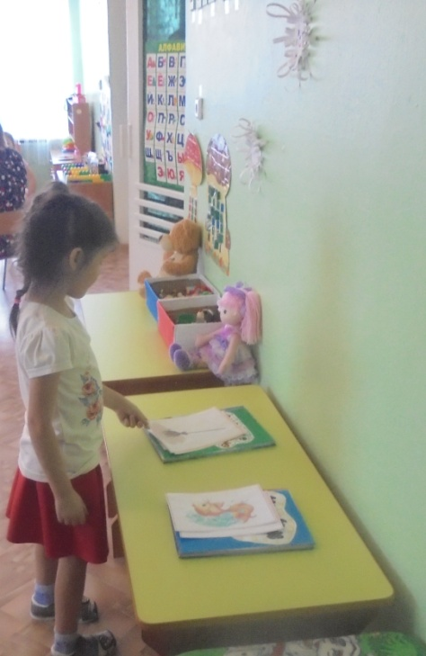 | Игра «Твердый – мягкий» или «Помоги сказкам вернуть своих героев». На столе лежат две книги. Обложки у книг разного цвета: зелёная и синяя. Детям необходимо сделать заключение, что делить картинки они должны по принципу твердости-мягкости согласных звуков.  Ребята называют картинки, определяют твердый или мягкий первый звук в слове, вкладывают картинки в соответствующие книги.

3. Дети выбирают посыльного по считалочке и получают следующее задание. В корзинке лежат звезды и записка: «Ребята, звездочеты совсем запутались в подсчете своих новых открытых звезд. Одного из звездочетов зовут Слева, а другого Справа. Помогите им, пожалуйста, разделить и сосчитать, сколько звезд они открыли. Догадайтесь, как нужно разделить звезды».

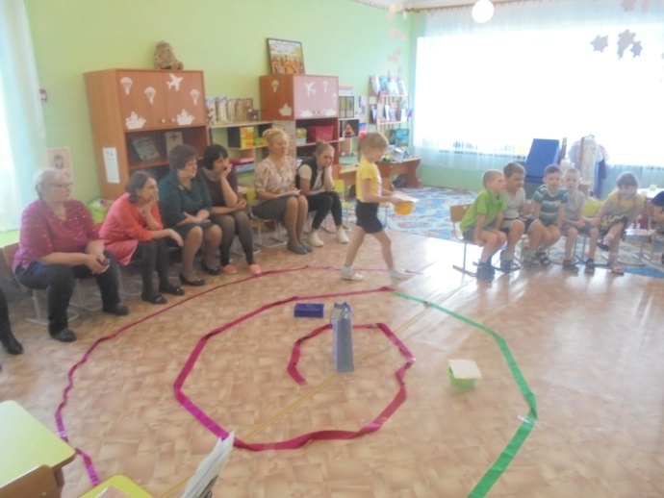 | 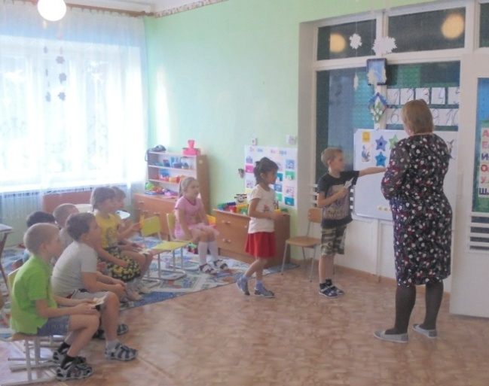

Логопед предлагает физкультурную разминку, чтобы не ошибиться в выборе нужной стороны и правильно определить имена звездочетов.

Физминутка  А сейчас мы с вами, дети,  Улетаем на ракете.  На носки поднимись,  Вот летит ракета ввысь!  Раз, два, три, четыре, пять  Будем звезды мы считать,  Будем звезды мы считать,  Звездочетам помогать.  Вот летим мы вправо, влево  Вот летим мы снова ввысь,  А потом к родной планете  Полетим скорее вниз! | 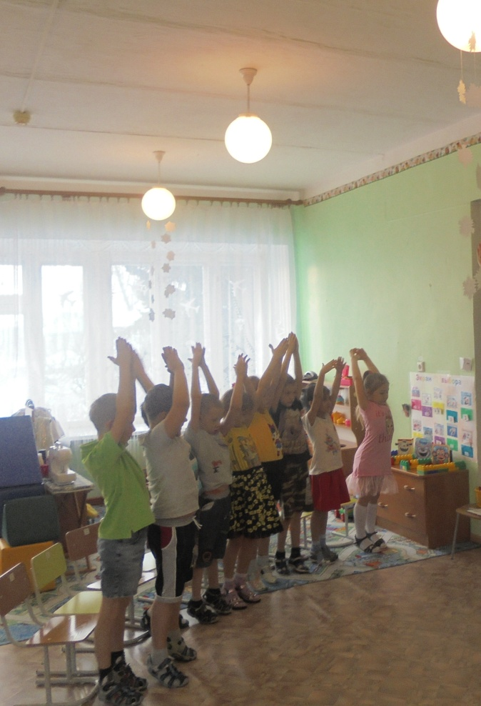

Игра «Звонкий – глухой» или «Помоги звездочетам». На доске расположены звездочеты. Около звездочета с левой стороны доски расположен колокольчик, а у второго звездочета, который расположен справа – нет. Детям необходимо сделать вывод: звездочет, который находится с левой стороны доски – его зовут Слева – открыл звезды, названия которых начинаются на согласный звонкий звук, а Справа – на согласный глухой. При сортировке звезд дети должны обосновать свой выбор и показать метод определения звонкости-глухости согласных звуков.
После распределения звезд, дети подсчитывают, какое количество звезд открыл каждый из звездочетов.
4. Посыльный, выбранный по считалочке, приносит миску с пирожками (картинки) и конверт с заданием: «Ребята, Сегодня в зоопарке День открытых дверей. Посетителям разрешили угостить животных сладостями. Поможет разделить угощение верно количество гласных звуков в словах. Как это сделать – догадайтесь сами»

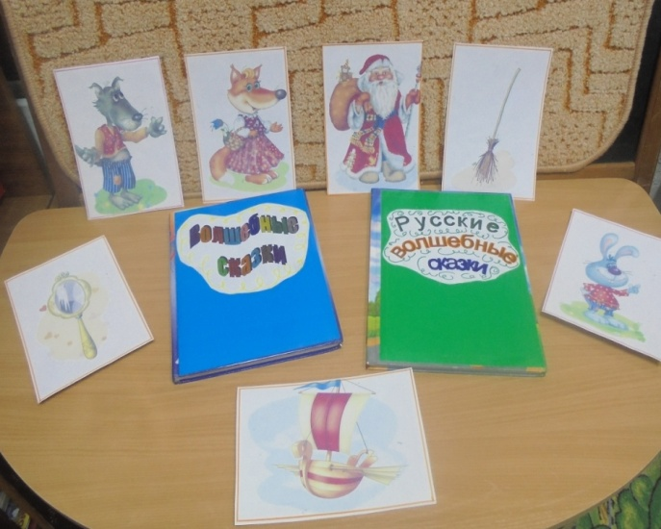 | 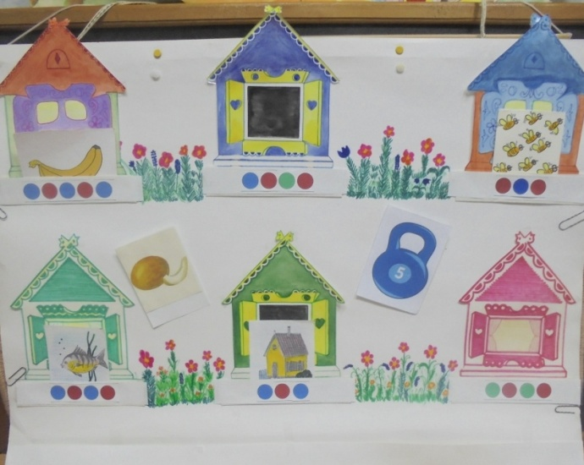

Игра «Сосчитай гласные в слове» или «Угости животных в зоопарке». На столе выставлены животные (из серии игр «Покорми героя»). У каждого животного на клетке нарисованы красные кружки: один, два, три (по количеству гласных в словах). Дети, называя картинку с угощение, должны посчитать, сколь гласных звуков в слове. Для этого им необходимо вспомнить правило – сколько в слове слогов, столько же и гласных звуков. Дети должны объяснить свой выбор и угостить нужное животное.
5. Дети выбирают посыльного и отправляют его за последним заданием – это коробка с письмом: «Ребята, в городе звуков и букв случилось неприятное событие. Некоторые слова заблудились и не могут найти свой дом. Помогите им, пожалуйста, и верните слова домой»
Игра «Подбери слово к схеме» или «Посели слова в домики». На доске висит панно с домиками, под которыми находятся звуковые схемы. На наборном полотне выставлены картинки. Детям необходимо подобрать схемы к словам на картинках и объяснить свой выбор: например, слово «гиря» начинается на согласный мягкий звук Гь; в нем два слога, значит и два гласных звука; второй согласный звук звучит тоже мягко – Рь. Значит, подходит схема с фишками: зеленая, красная, зеленая, красная.
Логопед: «Ну вот, ребята, мы выполнили все задания из лабиринта и добрались до секрета, который находится в центре лабиринта. Давайте отправим посыльного за сюрпризом и узнаем, что в нем.».
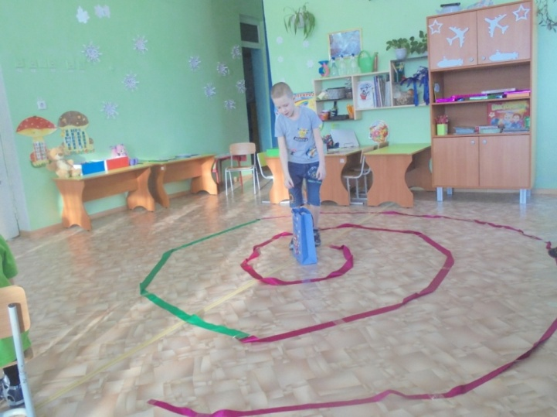
Ребенок приносит коробку с сюрпризом. В ней находится новая игра «Звонкий - глухой» и конфеты.
Итог.
Логопед. «Ребята, понравились вам секреты лабиринта? Отправимся еще в такие путешествия, где нам помогут звуки? Если вам понравилось путешествие – покажите большой палец вверх, если нет – вниз, а если вы затрудняетесь сказать – то просто пожмите плечами. Удачи вам, ребята!»

БОГАЧУГ
ЛЮДМИЛА АЛЕКСАНДРОВНА
учитель-логопед
первой
квалификационной категории

НОД по речевому развитию «Урок грамоты
в лесной школе»
(для детей старшего дошкольного возраста)

Цель. Развитие фонематического слуха у детей посредством исследовательской деятельности.
Задачи.
Коррекционно-обучающие.
Закреплять навык чёткого произношения звуков В и ВЬ, их дифференциации на слух и в произношении.
Формировать умение определять местонахождение звуков В и Вь в начале, середине, конце слов, различать твердый и мягкий звук, звонкий и глухой.
Упражнять в делении слов на части. Продолжать учить звуковому анализу слогов.
Коррекционно-развивающие.
Развивать фонематические процессы.
Развивать внимание, память, логическое мышление.
Коррекционно-воспитательные.
Воспитывать усидчивость, умение слушать объяснения товарищей и педагога, чувства коллективизма, помощь друг другу. Воспитывать доброжелательное отношение друг к другу.
Реализация ФГОС: интеграция полученных умений и навыков ребенка через образовательные области «Коммуникативно-личностное развитие», «Познавательно-речевое развитие», «Художественно-эстетическое развитие», «Физическое развитие», через использование игровой ситуации на протяжении всего занятия.
Виды детской деятельности: познавательно-исследовательская, коммуникативная, игровая, двигательная, продуктивная.
Методы и приёмы:
- практический: работа с предметными картинками (определение заданного звука, выделение его интонацией), работа с раздаточным материалом (поселим звуки в домик), схемами, индивидуальная и групповая коллективная работа, работа с чистоговорками, сюрпризный момент;
- здоровье сберегающий: физминутка «Мы устали, засиделись» и пальчиковая гимнастика «Птички»;
- игровой: дидактические игры «Поймай звуки В, Вь», «Какая птица лишняя?», «Магнитофон», «Наоборот», «Определи место звуков В и Вь в словах», «Расселите предметы по этажам», «Посели звуки в домики»;
- наглядный: картинки с лесными птицами, предметные картинки, «гусеницы», наборы с фишками для звукового анализа слов;
- слуховой: прослушивание заданий, объяснений педагога, ответов детей, текста физминутки и пальчиковой гимнастики;
- словесный: вопросы и ответы.
Раздаточный материал: колокольчик, предметные картинки, картинки с птицами, индивидуальные наборы с фишками для звукового анализа слов, «гусеницы», панно.

Ход занятия.
Оргмомент. Дети заходят в группу.
Логопед: Ребята, к вам в гости прилетела Совушка-Сова – Мудрая голова. Она обучает всех лесных жителей грамоте. Совушка-Сова принесла с собой письмо. Как вы думаете, от кого оно может быть? (Ответы детей). Давайте же его откроем и всё узнаем:
(Логопед открывает конверт и читает письмо.)
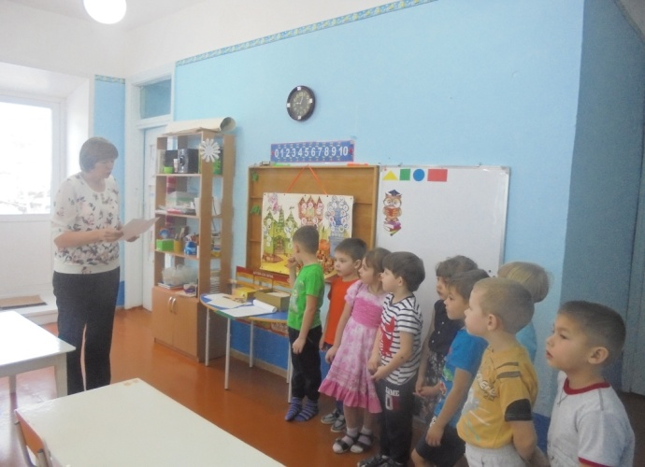 | - «Здравствуйте, дорогие ребята! Пишут вам Лесные жители из Лесной школы. Сегодня в нашей школе пройдёт очень интересный урок, и мы приглашаем Вас на него. Ещё мы приготовили для Вас сюрприз, а чтобы его получить, нужно старательно выполнить все наши задания». Подпись: Лесные жители.

Логопед:
- Хотите побывать в лесной школе?
- Закрывайте глаза, а я скажу волшебные слова.
(Дети закрывают глаза, логопед произносит слова).
- Покружитесь, покружитесь в лесной школе окажитесь. Открывайте глаза.
- Вот мы и в лесной школе.
(Логопед звенит колокольчиком).
Логопед:
- Колокольчик озорной приглашает на «Урок грамоты».
Совушка-Сова просит вас начать урок с разминки.
Ребята скажите, какие звуки живут в красном замке? (Дети: гласные звуки).
Как мы их с вами определяем? (Дети: нет преграды во рту, тянутся, поются).
А какие звуки живут в других замках? (Дети: согласные).
Как вы определяете, что звуки согласные? (Дети: есть преграда во рту).
Какие звуки живут в синем замке? (Дети: согласные твердые).
Какие звуки живут в зелёном замке? (Дети: согласные мягкие).
Какие звуки мы выучили на прошлом занятии? (Дети: звуки В, Вь). Давайте вспомним про звуки В и Вь. Какие они?
С голосом или без голоса мы произносим звук В? (с голосом).
Когда мы произносим звук В, нижняя губа подтягивается к верхним зубам, между нижней губой и зубами только узенькая щелочка.
Зубы и нижняя губа мешают воздуху свободно выходить изо рта, когда мы произносим звук В. Во рту образуется преграда. Тянется звук В, поётся? Гласный или согласный звук В? (Согласный). Твердо или мягко мы произносим звук В? (Твердо). Звонкий или глухой этот звук? А как мы это можем проверить? (Наденем наушники и проверим – звонкий звук).

Звук В – согласный, твердый, звонкий.
У звука В есть младший братец? Да, это звук Вь. Давайте про него расскажем.
Звук Вь – согласный, мягкий, звонкий.
- Совушка-Сова просит вас выполнить первое задание.

Игра «Поймай звуки В, Вь» (Если услышите звуки В и Вь – хлопните в ладоши).
Сначала скажем заклинание: «Звуки, звуки слышим вас, не уйдете вы от нас».
Звуки: М, Н, В, П, К, Вь.
Слоги: Но, Ап, Ви, Мэ, Ах, Ва, Вы.
Слова: вата, весы, букет, валенки, совы, ива, аист.
Логопед: Молодцы! Готовы выполнить второе задание от Совушки-Совы?
(Ответы детей).

2. В лесную школу прилетели разные лесные птицы, в названии которых есть звуки В и Вь. Давайте их назовем. (На доску выставляются птицы: ворона, воробей, кукушка, скворец, журавль, соловей, жаворонок, аист).
Определите, какие птицы здесь лишние? (Ответы детей: аист, кукушка).
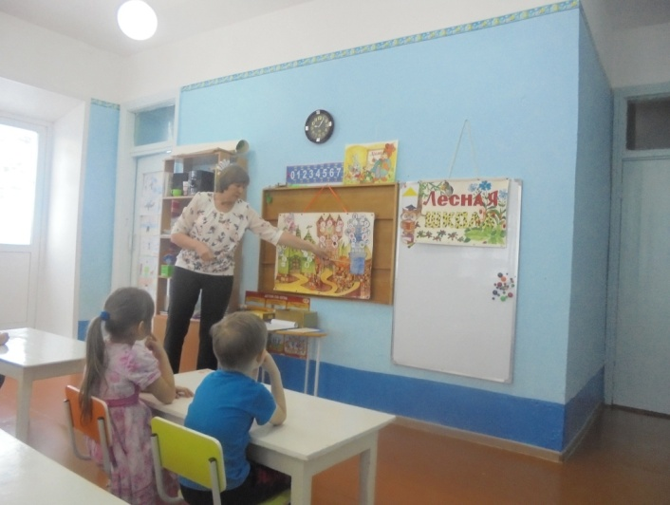 | 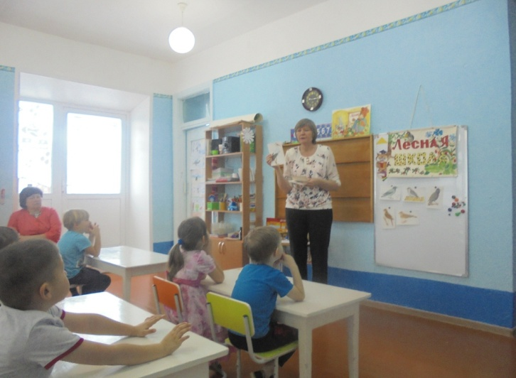

3. Приглашаю всех ребят, в школу маленьких воронят. Задание от вороны.

Игра «Магнитофон».

ВА –ВО –ВУ
Во –ВУ – ВА
ВУ – ВА – ВО
ВА – ВА – ВА – в лесу живет сова.
ВА – ВА – ВА – вот летит сова.
ВЕ – ВЕ – ВЕ – споем песенку сове.

Логопед: Молодцы!
4. Все птицы и птенцы предлагают поиграть в игру «Наоборот»
Игра «Наоборот».

ВА – ВЯ
ВУ – ВЮ
ВО – ВЁ
ВЫ – ВИ
ВЭ - ВЕ

Физминутка.
Мы устали, засиделись,
Нам размяться захотелось. (Одна рука вверх, другая вниз, рывками менять руки).
То на стену посмотрели,
То в окошко поглядели.
Вправо, влево поворот,
А потом наоборот. (Повороты корпусом).
Приседанье начинаем,
Ноги до конца сгибаем.
Вверх и вниз, вверх и вниз,
Приседать не торопись! (приседания).
И в последний раз присели,
А теперь на место сели.

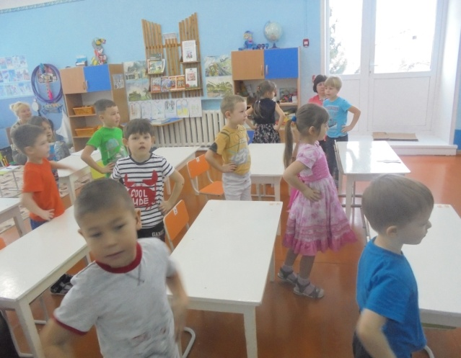

Пальчиковая гимнастика «Птички».

Эта птичка – соловей,
Эта птичка – воробей,
Эта птичка – совушка,
Сонная головушка,
Эта птичка – свиристель.
(загибают по одному пальчику на обеих руках)
Эта птичка – злой орлан.
(машут сложенными накрест ладонями)
Птички, птички, по дома.
(машут обеими руками, как крыльями).

5. Задания от воробья. Воробей принес картинки. Определите, где находятся звуки В и Вь, в начале слова, в середине или в конце слова. В этом нам помогут «гусеницы», любимая пища для птиц.
Игра «Определи место звуков В и Вь в словах».
Дети определяют место звуков В и Вь в словах: волк, медведь, сова, свинья, тыква, ведро, ванна, червяк, вата, вишня.

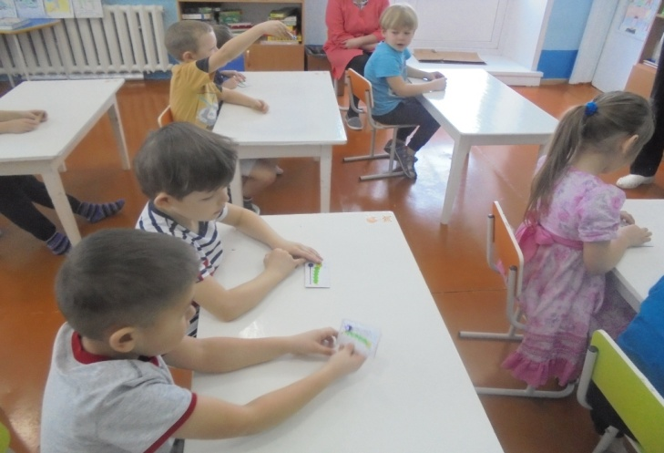 | 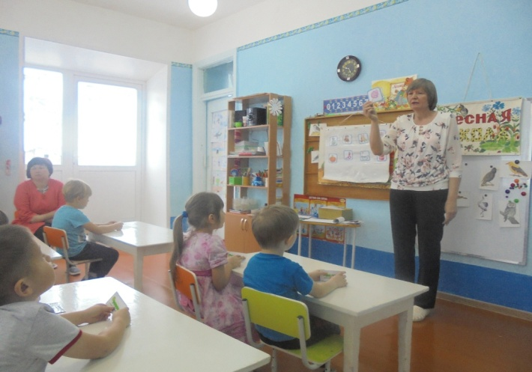

6. Скворец предлагает свое задание.

Игра «Расселите предметы по этажам»

- Ребята, перед вами стоит дом. Сколько этажей в этом доме? Как вы думаете, кто живет на первом этаже, кто на втором этаже, а кто на третьем? Оказывается, на первом этаже живут предметы, названия которых состоит из одной части, на втором этаже - из двух частей, на третьем - слова, состоящие из трех частей.
– Ребята, скворец просит вас «расселить» предметы по этажам.

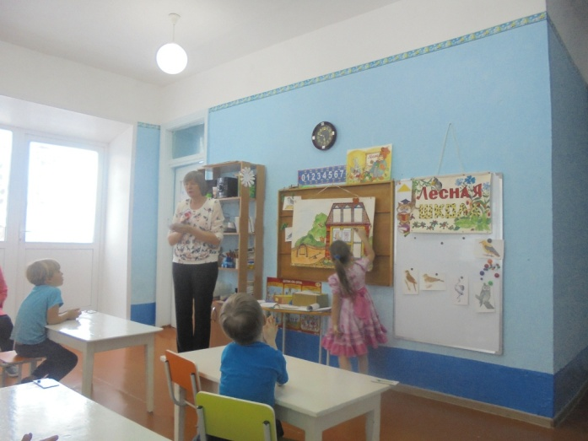 | 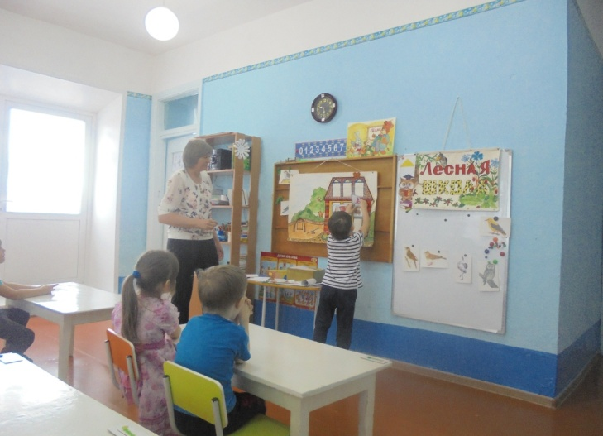

7. Соловей задает свое задание «Посели звуки в домики».

Помните сказку про вежливые звуки. В домике живет звук В. Отправь к нему в гости все гласные звуки. Какие песенки у них получились? (АВ, УВ, ОВ, ЫВ, ИВ). А теперь звук В пойдет в гости к гласным звукам. Какие песенки у них получатся? (ВА, ВУ, ВО, ВЫ).

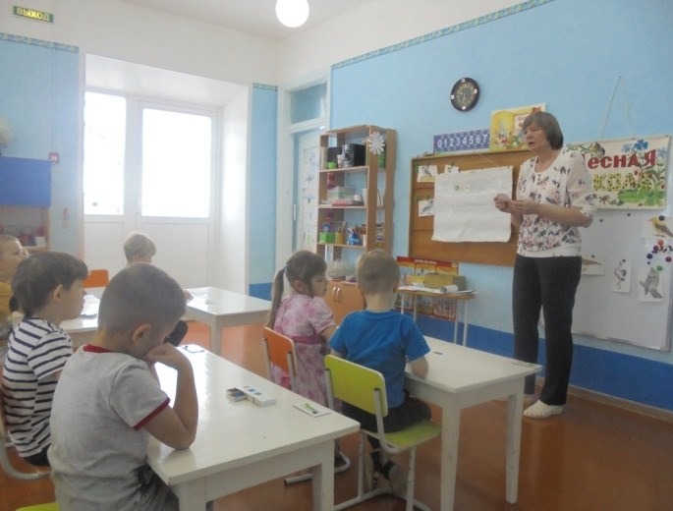 | 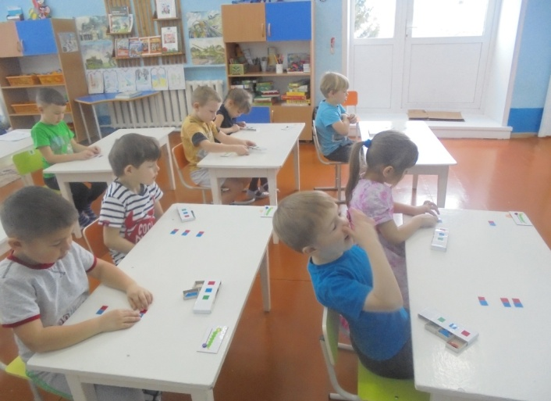

Логопед:
Логопед звенит колокольчиком:
- Вот и закончился урок грамоты в лесной школе. Молодцы! Все старались!
А вот и сюрприз, о котором говорила Совушка-Сова Мудрая голова.
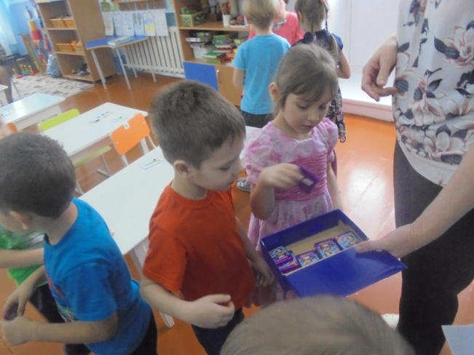 | «Выполнили все задания.  Проявили вы терпение, старания.  Вот подарок получайте мой, друзья,  С вами скоро встречусь я!»

Совушка-Сова дарит Вам раскраски и награждает вас шоколадками.

Логопед:
- Пора возвращаться в детский сад.
- Покружились, покружились – в детский сад все возвратились.
старания. Большое вам спасибо!

Итог.
Где мы с вами побывали? Что мы сегодня делали? Понравилось ли вам учиться в лесной школе? Какие задания вам понравились больше?
Вы - молодцы, говорили уверенно, отвечали правильно, полными предложениями. И я очень рада, что вы смогли справиться с заданиями. Молодцы!

БЕЛОНОГОВА

ЛАРИСА ЮРЬЕВНА

воспитатель

высшей

квалификационной категории

НОД по формированию элементарных математических представлений
«В стране математике»
(для детей старшего дошкольного возраста)

Цель: формирование представлений об измерении длины разными способами, развитие исследовательских способностей.

Задачи:
познакомить с единицами измерения длины;
учить сравнивать разными способами;
закрепить понятия длиннее, короче;
развивать связанную речь детей;
развивать мышление, умение делать выводы;
воспитывать умение работать в команде.

Оборудование: дорожка – штора, картинка «Королева Математики», линейка, твердый деревянный метр, сантиметр, рулетка, 4 конверта с заданиями.

Раздаточный материал: карточки на каждого ребенка, условные мерки из картона, полоски картона красного и синего цвета, линейки.

- Ребята, вы любите путешествовать? Ответы детей.
-Тогда предлагаю отправиться в страну Математики, согласны? Ответы детей.
Там нас ждут интересные задания, но чтобы правильно выполнять их, нужно быть очень внимательным!
Давайте с вами встанем вкруг и за руки возьмемся!

Мы сейчас пойдём направо, 12345,
А потом пойдём налево; 12345.
В центре круга соберёмся,
И обратно все вернёмся.
Улыбнёмся, подмигнём,
Путешествовать пойдём!

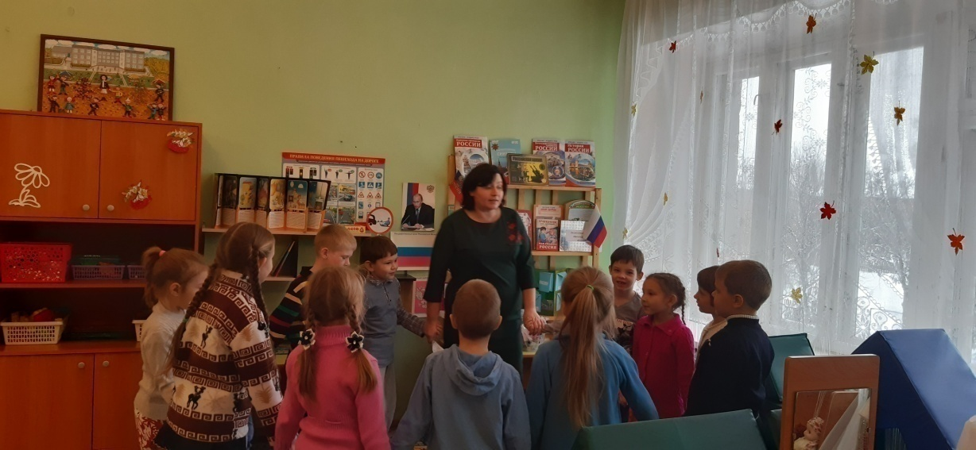

- Готовы? Вперед! За мной.

Через тропы, острова,
Через реки и моря,
Испытания пройдем,
В царство математики попадем.

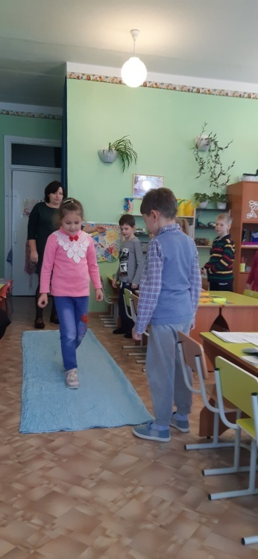
- Чтобы попасть в страну Математики нам нужно пройти по дорожке, посчитав ее длину шагами.
Наш шаг – это условная мерка для измерения дорожки. Начинаем шагать от начала дорожки до конца. Проходите по одному, считайте и запоминайте свои шаги.

Дети проходят по дорожке и считаю свои шаги.

У меня длина дорожки … моих шагов.
- Ребята, как вы думаете, почему количество шагов у нас разное? Дети размышляют.
- Конечно, у нас разная длина шагов, поэтому и количество шагов у нас тоже разное.
- Идем дальше.

Подходят к доске, на ней висит картинка: «Королева Математики».

- Вот мы и попали в страну Математики!
Нас встречает сама Королева! Посмотрите, у нее коробка. Давайте посмотрим, что в нем.
Карточки с дорожками к домикам и задание к ним: измерьте дорожки к домикам условной меркой, они лежат на ваших столах (полоска из картона)
- Ответьте, пожалуйста, какая дорожка длиннее верхняя или нижняя.
- Выполняйте задание, не забывайте, условную мерку прикладываем к началу дорожки, слева направо.

Работа с карточками.

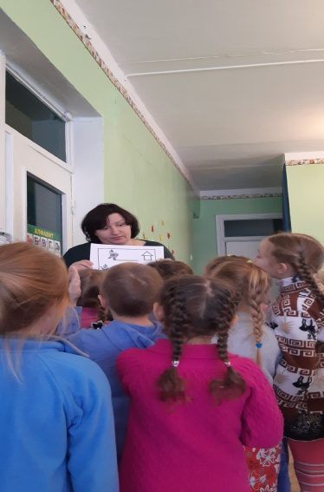
Раз, два, три, четыре, пять,
Будем весело играть. Сравнивать и измерять, На вопросы отвечать!

- Сколько условных мерок нижняя дорожка? Сколько условных мерок верхняя дорожка? Какая дорожка длинней? Какая короче? Молодцы, вы справились с заданием.
- Слушайте следующее задание от королевы Математики: нужно линейкой измерить полоску красного цвета. Какую цифру мы будем прикладывать к началу полоски? Сколько сантиметров красная полоска? Поставьте над полоской цифру, чтобы не забыть, сколько сантиметров она. А теперь измерим синюю полоску и обозначим цифрой, сколько она сантиметров.
- А теперь скажите, какая полоска длиннее?
- В древности существовали свои мерки измерения. Древнейшими мерами длины были локоть и сажень, пядь, шаг. Локтем являлась длина от локтя до переднего сустава среднего пальца. Сажень простая – расстояние между размахом вытянутых рук человека от большого пальца одной руки до большого пальца другой. Пядь – расстояние от конца большого пальца до конца мизинца. А шагом мы с вами пробовали измерять дорожку, по которой пришли в страну Математики и убедились, что это были неточные измерения. Шаги у всех были разной длинны, и количество шагов у всех нас было разное. Верно?
Такими же неточными были измерения длины локтем, саженью и пядью. Они тоже у всех были разные. А чтобы не было неразберихи, ввели общие единицы мерок, чтобы результаты измерений были точными.
На подносе лежат различные предметы (линейка и твёрдый деревянный метр, мягкий сантиметр, рулетка). Как вы думаете, для чего нужны эти предметы? Что общего вы в них видите? Ответы детей.
- У них есть шкала с делениями и цифрами.
Что можно измерить линейкой? (ответы детей)
А все ли удобно мерить линейкой? Например, длину ковра?
(неудобно, слишком маленькая)
Для измерения очень длинных предметов используется мерка – метр (в нем 100 см).
Где можно использовать метр? (ответы детей)
С помощью метра можно измерить длину и высоту стола, стула, длину ковра.
Как вы думаете, когда используют мягкий сантиметр? Почему в этих случаях не подходит линейка или метр? (дать детям потрогать твёрдый метр и мягкий сантиметр)
С помощью сантиметра можно измерить длину по кривой - окружность головы, объем талии или дерева (измеряем окружность головы детей).
Это - рулетка. Где её используют? Видели ли вы раньше такой прибор и где?
(на строительстве, при ремонтных работах, спросите ваших пап пользуются ли они рулеткой)
- Но хочу вас предупредить, что детям пользоваться рулеткой опасно, так как о её металлические острые края можно сильно пораниться или поранить кого-нибудь. Рулеткой можно измерить длину всех сторон ковра и дорожку, которую мы считали шагами.
Мы всё можем измерить. Главное правильно измерять. Всегда начинать измерения с цифры 0.
- Предлагаю отдохнуть.
В понедельник я купался,
А во вторник рисовал.
В среду долго умывался,
А в четверг в футбол играл.
В пятницу я прыгал, бегал,
Очень долго танцевал,
А в субботу, воскресенье
Целый день я отдыхал.

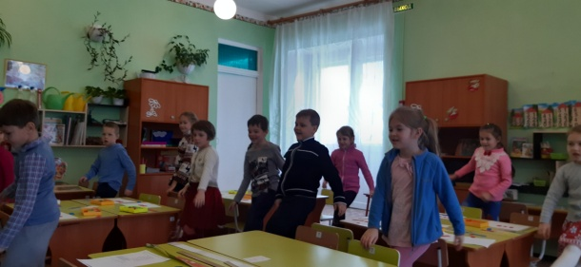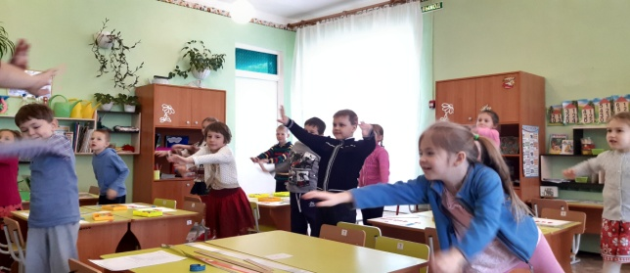

Рефлексия. Деление на команды. Задания в конвертах.
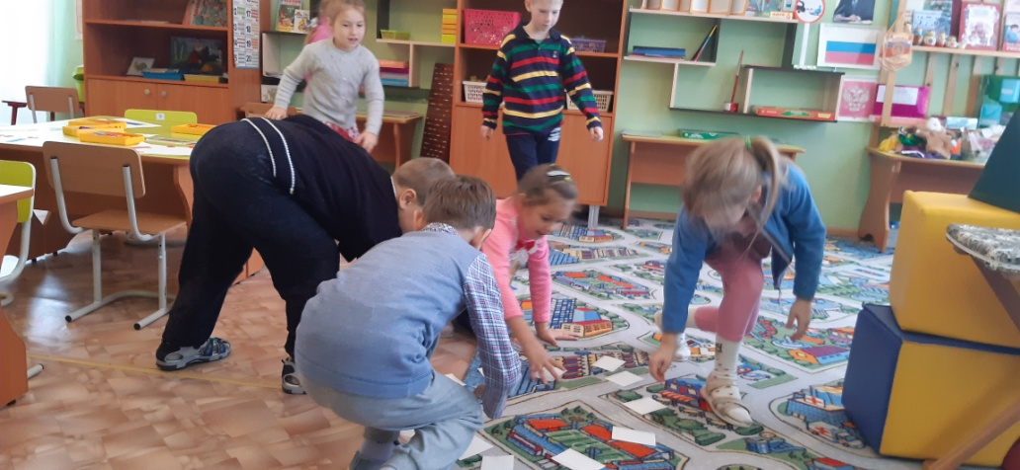
1 конверт: измерить окружность мяча.
2 конверт: измерить длинную сторону листа.
3 конверт: измерить окружность головы у куклы.
4 конверт: измерить длину ткани.
Решите, какой инструмент вам понадобится.

Работа в командах.

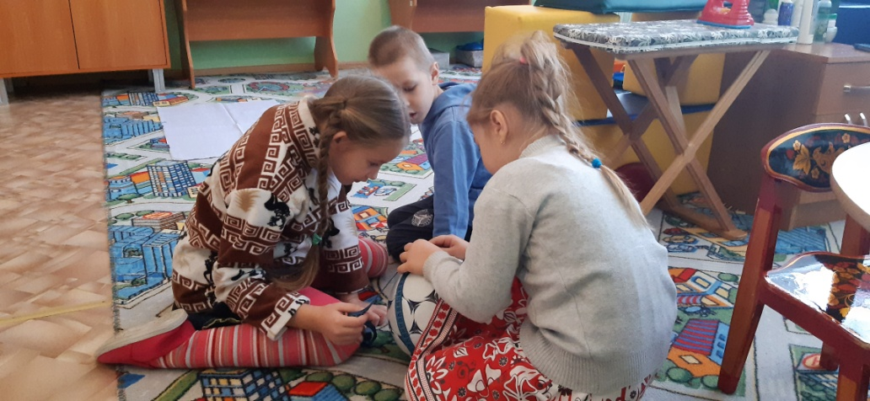

- Команды готовы рассказать, какое задание у них было и как они его выполняли. Выбрали, кто из команды будет отвечать?

Выступление команд.

- Ребята, вы отлично справились с заданиями, точно измерили и окружность мяча, и длинную сторону листа, и окружность головы куклы, и длину ткани. Молодцы!
Вспомните, где мы с вами сегодня побывали? Что мы сегодня делали? Какие задания вам понравились?

ШЛЮНДТ

ГАЛИНА АЛЕКСАНДРОВНА

воспитатель

высшей

квалификационной категории

НОД по познавательно-исследовательской деятельности с элементами экспериментирования
«Волшебная соль»
(для детей старшего дошкольного возраста)
Цель: ознакомление детей со свойствами соли и её применением.
Задачи:
обучающие: познакомить детей о различных способах применения соли, научить использовать соль, как средство для творчества;
развивающие: развивать умение обобщать и делать выводы;
воспитывающие: воспитывать любознательность, потребность в получении информацию о соли и соблюдения правил поведения при проведении опытов с солью, соблюдая при этом необходимые меры безопасности.

Ход:

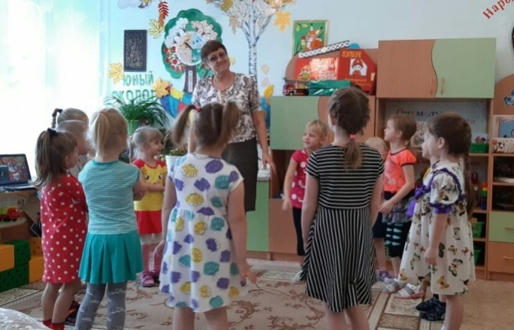
Воспитатель звонит в колокольчик и говорит:
- Колокольчик, мой дружок!
Собери детей в кружок!
Дружно за руки возьмёмся
И друг другу улыбнёмся.
-Я заметила, что у всех хорошее настроение, поэтому предлагаю вам присесть на стульчики и начать наше занятие
- Ребята вы любите разгадывать загадки? (да)
- Тогда отгадайте, что спрятано в моей коробочке?
Загадка:
Бела, как сахар, но не сладкая, а солёная (соль).
(Воспитатель достает из коробочки соль и показывает)
-Правильно, ребята, сегодня мы поведём разговор о соли. Как вы думаете, для чего нужна соль? (Соль необходима для жизни и здоровья человека, т. к. недостаток соли может привести к заболеваниям сердца, нарушению пищеварения, разрушению костной и мышечной ткани)
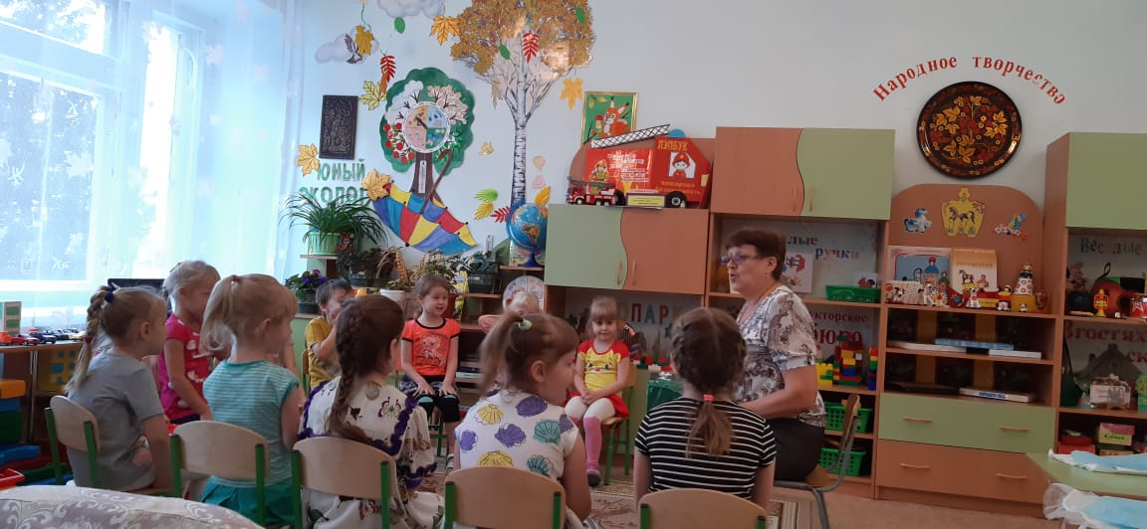
- Где люди используют соль? (для приготовления пищи; для консервирования овощей и грибов).
-Соль применяют в медицине. С ее помощью люди лечат различные заболевания. Существуют огромные соляные пещеры, куда ходят люди дышать соленым воздухом, чтобы вылечить органы дыхания.
Посмотрите, как красиво в этой пещере, она вся сверкает и переливается.
На улице для безопасности человека, посыпают солью лёд.
Соль используется для подкормки животных. Оказывается, животным тоже нужна соль, и они ее очень любят облизывать. Поэтому ее так и называют – соль-лизунец.
-Ребята, но соль не только полезное ископаемое, она может и нанести вред человеку. Большое употребление соли вредит организму, избыток соли в почве вредит растениям.
Игра: «Соленый-несоленый»
Дети приседают, услышав продукт, который можно солить
(банан, капуста, конфета, суп, огурец, малина, помидор, клубника, груша, грибы, сок, апельсин, хлеб, сыр, мандарин, рыба, яйцо.)
-Ребята, сегодня я хочу Вас пригласить в лабораторию. А что такое лаборатория? (высказывания детей)
-Это помещение, где проводят опыты. Вот и мне хочется вместе с вами в лаборатории провести опыты с солью, как настоящие ученые-исследователи. Но хочу сразу Вас предупредить о том, что в лаборатории нужно соблюдать некоторые правила:
- соблюдать тишину
- не толкать соседа во время работы
-при работе с солью надо соблюдать правила безопасности - не трогать руками глаза.
-Вы готовы соблюдать эти правила?
Получив утвердительный ответ, педагог предлагает:
- Давайте произнесем волшебные слова:
Хлоп – хлоп – повернись!
Топ – топ – покружись!
И в волшебной лаборатории очутись!
- Ребята, людей, которые работают в лаборатории, называют лаборантами. Они надевают специальную одежду – белые халаты, голову покрывают шапочкой. Мы с вами тоже будем лаборантами, оденем белые фартуки, а голову покроем шапочкой (дети надевают и садятся за столы).

Опыт №1. Соль белая, без запаха, сыпучая.
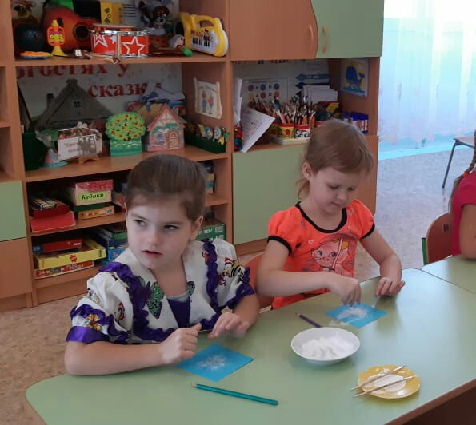
- Скажите, какого цвета соль? (ответы детей)
- Определим, имеет ли соль запах. Поднесите к себе тарелку и понюхайте. (ответы детей)
- Наберите полную ложку соли и переверните её. Что мы определили? (ответы детей)
- Надавим на соль сухой ложкой. Что мы услышали? (ответы детей)
- При надавливании кристаллы трутся друг о друга, мы слышим хруст.
-Сделаем вывод: соль – белая, сыпучая, без запаха, хрустит.

Опыт №2. Соль растворяется в воде.
- Про соль говорят: «В воде родится, а воды боится».
- А так ли это, действительно ли соль боится воды, сейчас мы проверим.
- У вас на столах стоят стаканы с водой. А теперь возьмите ложку соли, добавьте в стакан с водой, размешайте,
.Что произошло с солью? (Соль растворилась)
- Значит, какой можно сделать вывод (соль растворяется в воде)
- Поэтому и в пословице говорится, что СОЛЬ-воды боится.
- Ребята вот мы с вами провели несколько опытов с солью Но это еще не всё. Я открою вам один секрет: солью можно еще и рисовать. С помощью соли можно нарисовать вот такую волшебную снежинку (показ образца) Но для этого нам нужно отправиться в творческую мастерскую.

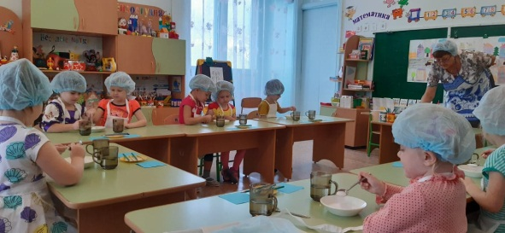
- Давайте произнесем волшебные слова:
Хлоп – хлоп – повернись!
Топ – топ – покружись!
В круг широкий становись,
В весёлом танце закружись

Танец «Собрались на празднике все мои друзья»
(По окончании танца, воспитатель предлагает пройти в творческую мастерскую)
- А сейчас, дети, мы с вами будем рисовать снежинки (воспитатель сажает детей за столы, на которых лежат картонные листы синего цвета, баночки клея ПВА, простые карандаши, баночки с солью).
-Рисовать мы с вами будем волшебные снежинки, чтобы они у нас не растаяли.
-Ребята, смотрите, на ваших листочках простым карандашом нужно нарисовать снежинку. Проводим линии: сверху – вниз, слева – направо, наискосок справа – налево, слева – направо. (Далее воспитатель показывает, как наносить клей на нарисованные карандашом линии, а затем учит сыпать соль на клей.) Через некоторое время нужно стряхнуть лишнюю соль в тарелочку (дети видят, как на картоне появилась объемная снежинка).
-Ребята, смотрите, какие красивые снежинки у нас получились (дети вместе с воспитателем рассматривают готовые работы).

Итог. Ребята, мне приятно было с вами работать. Давайте вспомним, о чем мы с вами беседовали? Что интересного узнали про соль?

ОРЕХОВА ТАТЬЯНА НИКОЛАЕВНА
воспитатель первой
квалификационной категории

НОД по познавательному развитию

«Свойства снега»

(для детей младшего дошкольного возраста)

Цель: развитие познавательной активности детей посредством опытно - экспериментальной деятельности.
Задачи:
Образовательные:
1. Познакомить со свойствами снега.
2.Активизировать и обогащать словарь детей.
Развивающие:
1.Развивать навыки проведения первых опытов.
2.Развивать любознательность, познавательный интерес, самостоятельность.
Воспитательная:
1.Воспитывать интерес к экспериментированию. Воспитывать культуру общения.
Интеграция областей: «Социально-коммуникативное», «Речевое развитие», «Физическое развитие», «Познавательное развитие».
Методы и приемы: сюрпризный момент, объяснение, беседа, опыты, показ, физминутка, создание ситуации успеха, индивидуальный подход, проблемные вопросы, рефлексия.
Материалы к занятию: бумажные снежинки, снег, салфетки, иллюстрации «Поздняя осень».
Ход:
- Ребята, я хочу сегодня с вами поговорить о времени года.
- Какое сейчас время года? Кто мне скажет? Осень. Поздняя осень (рассматривание иллюстраций).
- А как называется последний месяц осени? Ноябрь.
- А почему на улице всё белым бело? Это снег выпал.
- Всё правильно, а теперь закройте глазки. Открывайте!

Воспитатель вносит снежинки.
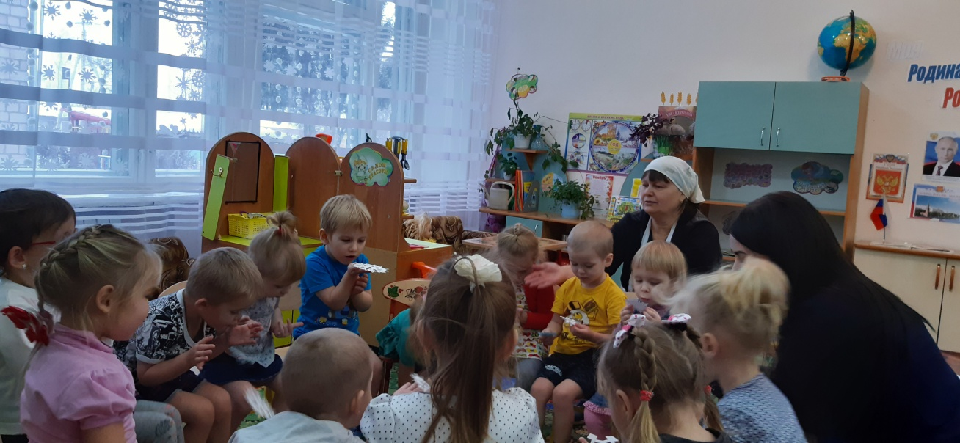
- Что мы видим? Снежинки.
Опыт с бумажными снежинками:
- Ребята, возьмите каждый по одной снежинки, положите её на ладошку.
- Посмотрите у вас у всех в руках снежинки, а они разные или одинаковые?
- Подуйте на них, у кого сразу полетели снежинки? Они какие?
- Ещё раз подуйте и посмотрите, что они делают, когда падают?
- А у кого не могут никак улететь? Значит они какие?
- Даша расскажи, какая у тебя снежинка, большая или маленькая?
- Из чего она сделана? (из бумаги.)

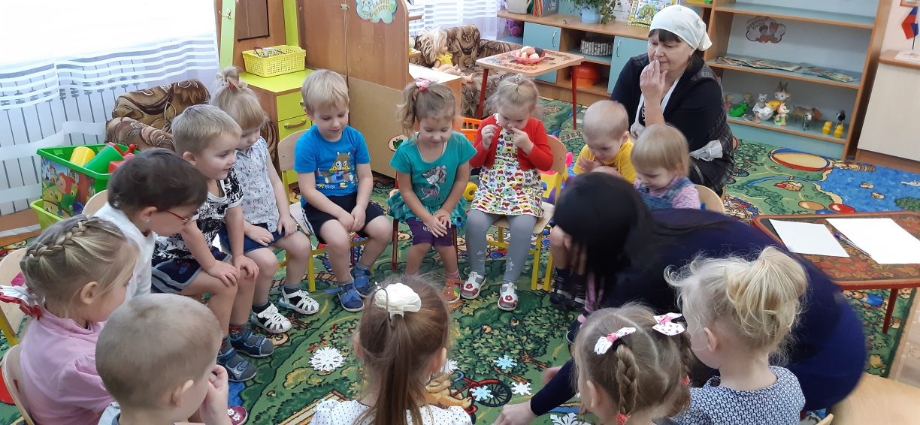

- Значит она лёгкая или тяжёлая? (лёгкая.)
- Скажите, а наши снежинки настоящие? (нет)
- Какие они? (бумажные, игрушечные.)
- Ребята, давайте мы с вами немного отдохнём, все встанем!

Физминутка «Снежинки».
Кружатся снежинки (дети кружатся на носочках)
В воздухе морозном (медленно приседают, руками показывая плавное движение снежинок)
Падают на землю (встают, ловят воображаемую снежинку на ладошку)
Кружевные звёзды.
Вот одна упала
На мою ладошку.
Ой, не тай, снежинка, (бережно прикрывают снежинку)
Подожди немножко. (на ладони другой ладошкой)

- А теперь я вам принесла настоящий снег, подходите все потрогайте его.
Только в рот его брать нельзя и кушать.
Опыт со снегом:

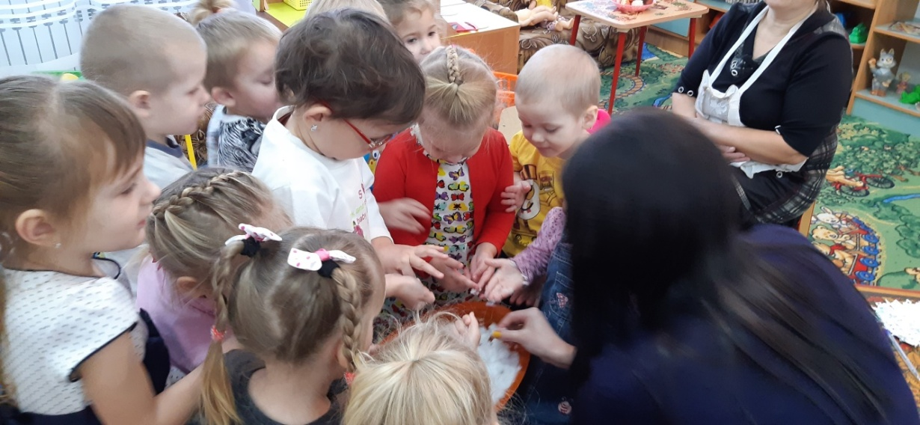

- Какой снег? (холодный, белый, пушистый).
- А как вы думаете, снег состоит из чего? (из снежинок).
- А теперь откройте все свои ладошки, я положу вам снег, закройте ладошки и послушайте стишок:
У моей Иринки
Две красивые снежинки.
Всем хотела показать,
Глядь – снежинок не видать.

- Ребята, откройте глаза, посмотрите есть на ладошки снег? Куда исчез снег? Во что превратился? (в воду).

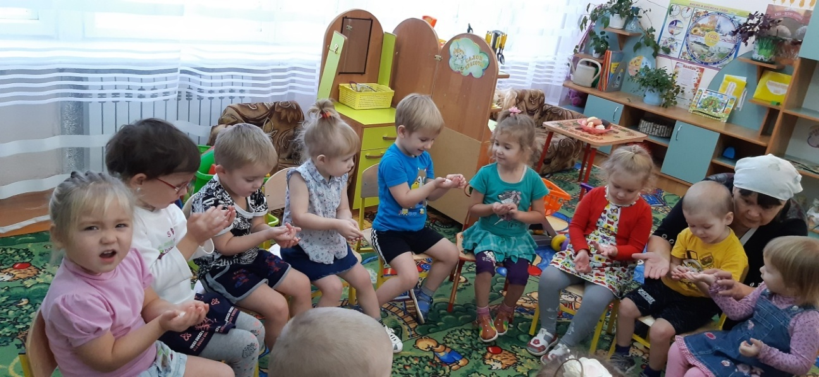

- Почему? (ладошки теплые, поэтому снег и расстаял). Возьмите салфетку, вытирайте руки.
- Вот в разносе тоже снег растаял, посмотрите я его солью в тарелку и посмотрим:
- Какая вода получилась из снега? (ответ детей)
-Такую воду пить можно? (ответ детей)
- А снег есть можно? (ответ детей)
- Почему? (потому что грязная вода получается из снега)
- А если воду поставить на мороз, что с ней произойдёт, хотите узнать? (ответ детей)
- Когда пойдём, сегодня гулять, возьмём воду и узнаем, что с ней будет.
-Расскажите, что вы сегодня узнали о снеге?

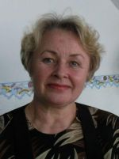 | КОВРИГИНА ЕЛЕНА СЕРГЕЕВНА  воспитатель первой квалификационной категории

НОД по формированию элементарных математических представлений «Найдём щенка».
(для среднего дошкольного возраста)

Цель: Развитие математических, исследовательских способностей детей 4 – 5 лет.
Задачи:
- Знакомить детей с планом групповой комнаты и спальни, умение ориентироваться, пользуясь планом.
- Закреплять понятие величин (широкий – уже – узкий; высокий – ниже – низкий; длинный – короче – короткий).
- Повторить геометрические фигуры (круг, овал, квадрат, прямоугольник, треугольник). Умение сравнивать геометрические фигуры между собой, находить отличия.
- Упражнять в счете до 5, сравнивая два – три, три – четыре, четыре – пять.
- Развивать моторику (в счете на ощупь) и тактильную чувствительность.
- Развивать мышление, умение сравнивать, делать выводы.
- Воспитывать отзывчивость, чувство товарищество, умение работать рядом.
Оборудование: Мостики (широкий – уже – узкий), деревья (высокое – ниже – низкое), дорожки (длинная – короче – короткая), «ягодки» (по счету от 1 до 5), план спальни, геометрические фигуры.

Ход:
Ребята, из какой сказки эти строчки?
«Ладно, ладно побегу, вашим детям помогу
Только где же вы живете?
На горе или в болоте? (ответы детей).
Кто написал эту сказку?
Как вы думаете, Айболит любил животных?
А какие преграды он преодолевал, когда добирался до них? (через моря, горы).
А вы любите животных?
Ребята у Марии Петровны щеночек потерялся, вы хотите помочь найти его? (хотим).
Но нам тоже придется преодолеть препятствия.
Вы готовы?
Только не забегайте вперед, если мы не выполним некоторые задания, то не найдем щенка.
Так, что вперед!

Задание №1
Перед нами на пути река, как нам попасть на тот берег (ответы детей).
Потрогайте, вода холодная мы можем простудиться.
Вот лежат три досточки, какую из них перекинем через речку? Почему широкую? Давайте сравним, какая из них самая широкая?
Почему не пойдем по узкой досточке? (Ответы детей).

Задание №2
Перед нами три дорожки разной длинны?
По какой пойдем, чтобы быстрее попасть в царство геометрических фигур? (ответы детей правильно вспомните сказку «Красная шапочка», волк побежал по короткой и быстро добежал до бабушки. А красную шапочку отправил по самой длинной и она пришла позднее).
А какого цвета самая короткая, а длинная. (сравнить дорожки по длине).

Задание №3
Вот мы и добрались до царства геометрических фигур.
Вы уже знакомы с ними? И давайте назовем их?
Ребята, а как вы думаете, чем отличается овал и круг от остальных фигур? А чем отличается треугольник и квадрат?
Хорошо, мы справились с этим заданием и идем дальше.

Задание №4
Пришли в волшебную березовую рощу.
Какие они скучные стоят? И что можно о них сказать? (высокая, ниже, и самая низкая). Давайте мы украсим их листочками? На самое высокое дерево повесим самые большие листочки. На березку пониже листочки меньше.
А на самую низенькую березку самые маленькие листочки.
А по сколько листочков на каждой березке? Что можно сказать о них? (поровну, по 5).

Задание №5
Вот пришли мы на полянку. Растут ягодки здесь. Возьмите каждый по одной ягодке и посчитайте сколько в них косточек. (сравнение 2 -3, 3 – 4, 4- 5).
Задание №6
И последнее наше задание.
Нужно определить, куда же спрятался щенок? (рассматривание плана.)
Как вы думаете? Это план чего? (спальни).
Где вход в спальню? Что находится слева от входа? Чья кровать около шкафа? Чья кровать справа от двери? Покажи на плане кровать Дениса или кровать Вики?
А теперь посмотрите на план, на чьей кровати спрятался щенок. Давайте поищем? (по фишке).
- Какие вы молодцы! Нашли щенка Марии Петровны!
- Мария Петровна: «Спасибо вам ребятишки. Я хочу угостить вас за то, что вы мне нашли щеночка.

ОРЕХОВА ТАТЬЯНА НИКОЛАЕВНА воспитатель первой квалификационной категории | ИМАНОВА НАТАЛЬЯ ПАВЛОВНА воспитатель

НОД по познавательному развитию

«В стране фокусов»

(для младшего дошкольного возраста)

Цель: развитие познавательной активности детей посредством опытно- экспериментальной деятельности.
Задачи:
Образовательные:
1.Закреплять представления о свойствах воды, песка, воздуха.
2.Активизировать и обогащать словарь детей.
Развивающие:
1.Развивать навыки проведения первых опытов.
2.Развивать любознательность, познавательный интерес, самостоятельность.
Воспитательная:
1.Воспитывать интерес к экспериментированию. Воспитывать культуру общения.
Интеграция областей: «Социально-коммуникативное», «Речевое развитие», «Физическое развитие», «Познавательное развитие», «Художественно-эстетическое развитие».
Оборудование: элементы костюмов фокусников на каждого ребенка; письмо; пластиковые бутылки с водой и краской; формочки с цветными льдинками; коробка с песком; формочки; лист бумаги с восковым рисунком, краски, кисти; мыльные пузыри; аудио запись волшебной музыки.
Методы и приемы: сюрпризный момент, объяснение, беседа, опыты, показ, загадка, создание ситуации успеха, индивидуальный подход, проблемные вопросы.
Ход:
Звучит музыка В. Шаинского «Ужасно интересно все то, что неизвестно».
Дети с воспитателем заходят в группу.

- Встанем мы в кружочек дружно,
Поздороваться нам нужно.
Говорю тебе привет,
Улыбнись скорей в ответ.
Вместе за руки возьмемся,
И друг другу улыбнемся
(обратить внимание детей, чтобы они улыбнулись друг другу).
- Вот теперь с хорошим настроением мы можем отправиться в путь. Но для начала смотрите, что у меня тут есть, сегодня я получила вот это письмо! Что в нем я не знаю, так подписано оно для детей младшей группы. Давайте вместе прочтем его.
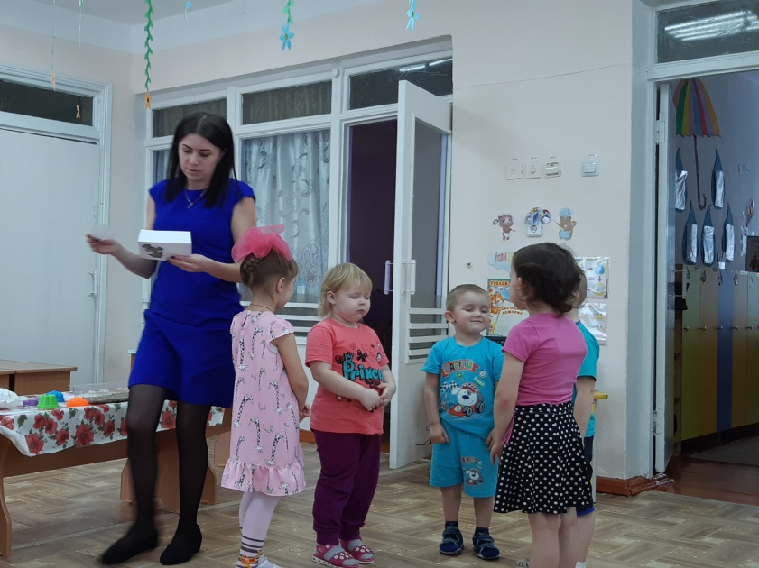
«Дорогие ребята, я приглашаю вас в страну фокусов. Здесь вы узнаете много интересного и научитесь показывать фокусы. А что бы попасть в эту страну фокусов нужно прочесть волшебное заклинание».
- Ой, ребята так это приглашение в страну фокусов!
- Хотите в эту страну отправиться?
(звучит волшебная музыка)
- Нужно закрыть всем глаза и сказать такие слова:
Поверчусь я, поверчусь,
Покручусь я, покручусь.
В стране фокусов я окажусь!

- Закрывайте глаза и все вместе проговорим эти волшебные слова!
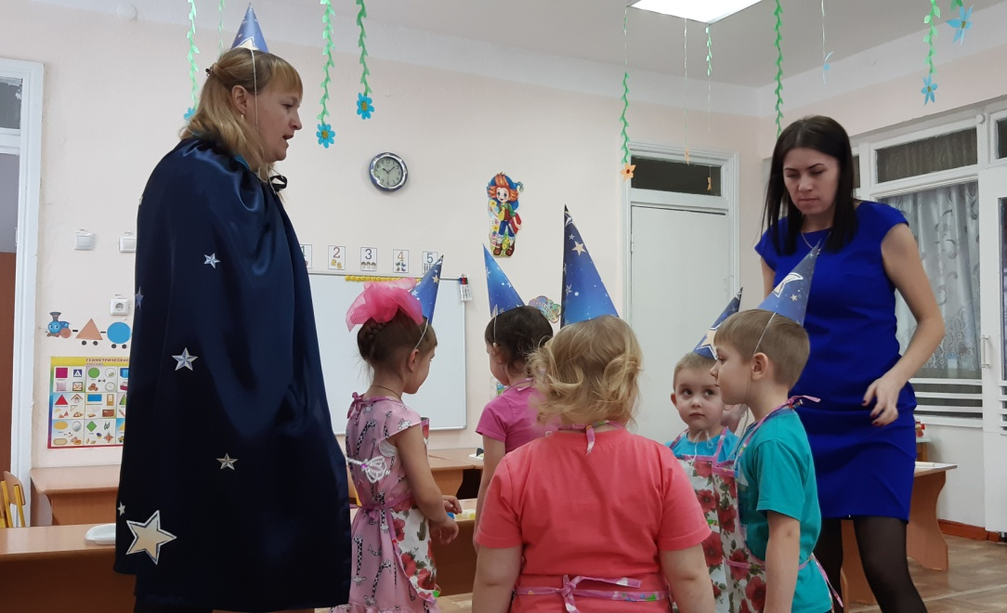
- Оглядитесь вокруг, неужели мы в страну фокусов попали?
Выходит 2-й воспитатель в костюме фокусника.
Магика: Здравствуйте, меня зовут Магика. Как вы думаете, кто я? (фокусница, волшебница) А вы хотели бы стать волшебниками и удивить наших гостей интересными фокусами? Для начала, вам нужно надеть костюмы фокусников: волшебные колпаки. А какие атрибуты-помощники есть у волшебника? Для чего они нужны фокуснику? (ответы детей: волшебная палочка, ширма, волшебный ящик).
Магика: Топ, топ, хлоп, хлоп,
Вокруг себя повернись,
В маленького волшебника превратись!
(Дети с Магикой проходят к первому столу).
Фокус 1. «Разноцветная вода».
На подносе в ряд стоят 5 пластиковых прозрачных бутылок, наполненные водой.
Магика: Что вы видите? А какая вода? У неё есть цвет? (прозрачная)
Ты, вода-водица,
Друг ты мой студеный,
Стань, вода-водица,
Непростой, а цветной! (магика взбалтывает бутылку и показывает детям).
- Была водичка простой,
Стала водичка цветной!
-Ребята, как вы думаете, в чём секрет этого фокуса? Почему вода окрасилась в разные цвета?
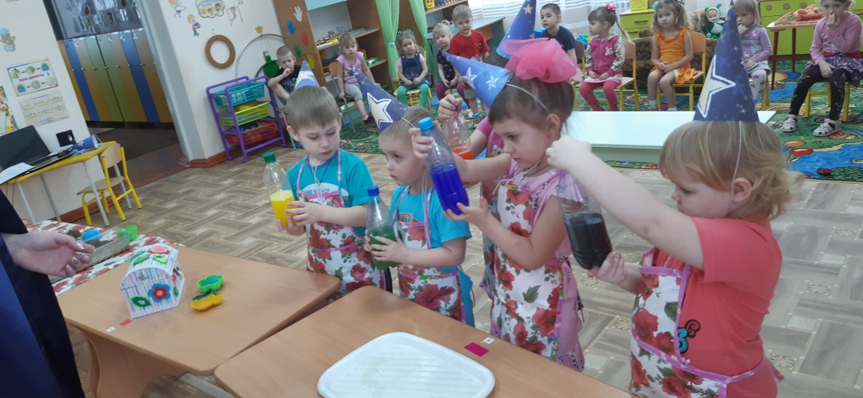
Магика: Действительно, мы положили густую гуашь под крышку бутылки. Пока ребята встряхивали её – краска попадала в воду - вода окрасилась.
Значит, какое свойство есть у воды? (вода не имеет цвета)
Но если в ней растворить краску или краситель – она приобретёт цвет.

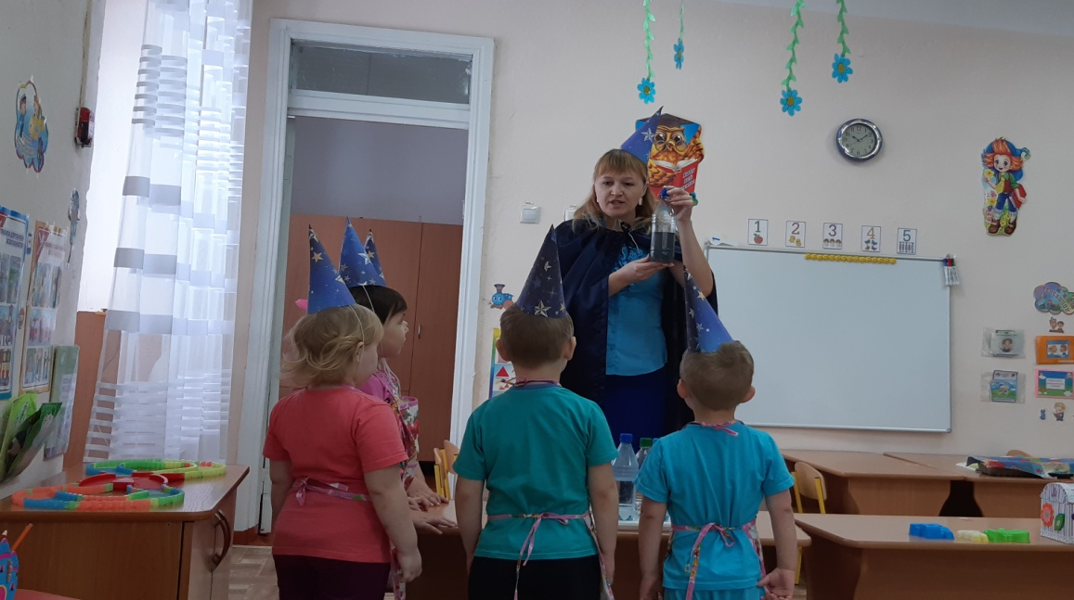

Фокус 2. «Разноцветные льдинки».
Магика: А у меня есть волшебный сундучок. Давайте нальем цветную воду в формочки и поставим их в сундучок, посмотрим, что будет.
Воспитатель с детьми разливают цветную воду по формочкам и убирают их в волшебный сундучок. Произносят заклинание.
Льдинки-холодинки,
Прозрачные сосульки.
Холодные игрушки –
Зимы подружки!
На солнышке сверкают,
С лучиком играют!
Воспитатель достает из сундучка заранее приготовленные цветные льдинки, показывает их детям участникам и зрителям.
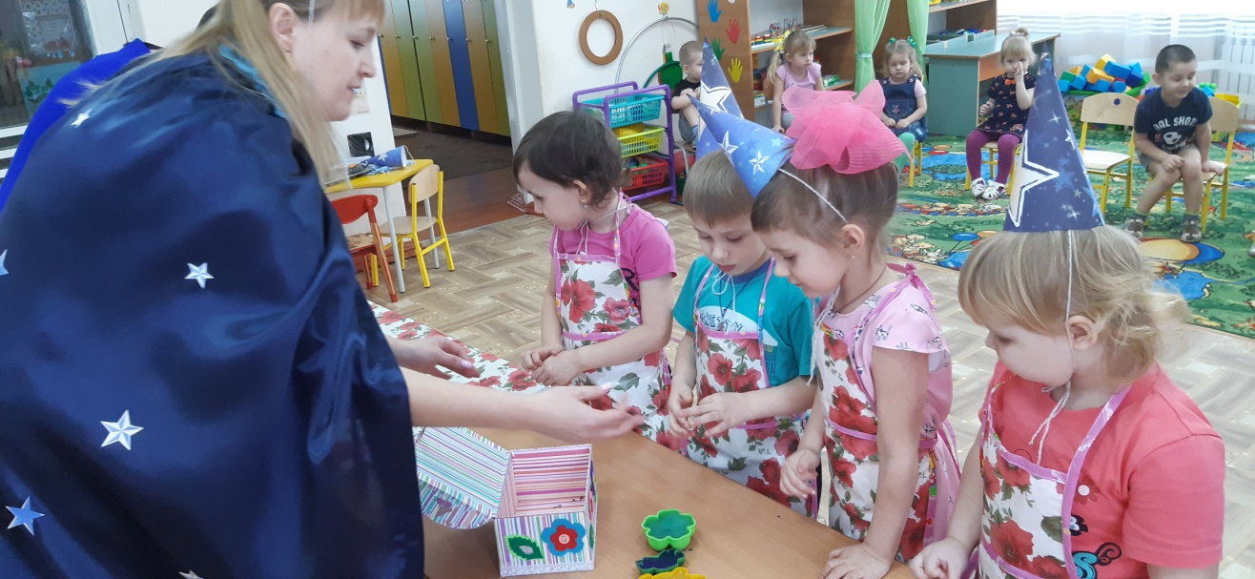
Магика: Что случилось с цветной водой? (она замёрзла)
- А как без волшебного ящика и заклинания можно заморозить воду? (поставить в морозильную камеру или вынести на улицу в морозную погоду)
- Значит, какое свойство есть у воды? (при замерзании вода превращается в лёд)
Магика: Ребята, а давайте отдохнём!
Мы можем весело шагать по тропе волшебной (шагают).
На двух ногах скакать и на одной, наверное.
Руками весело махать (машут).
Смотреть по сторонам (посмотреть в одну и другую сторону).
С друзьями пробежать бегом и отдохнуть потом.
Магика: Отдохнули мы немножко, а теперь пора продолжать.
А чтобы показать следующий фокус, надо отгадать загадку:
Из камней он появился,
Зёрнами на свет явился:
Жёлтый, красный, белый
Или светло-серый.
То морской он, то – речной!
Отгадайте, кто такой! (песок)

Фокус 3. «Песочные фигурки».

Магика: Песочные фигурки всегда украшают детскую площадку. Давайте сделаем фигурки из песка (пытаются строить фигурки)
Надо же, ничего не получается! Но вы не огорчайтесь.
Мы сейчас поколдуем немножко. Закрывайте глазки!
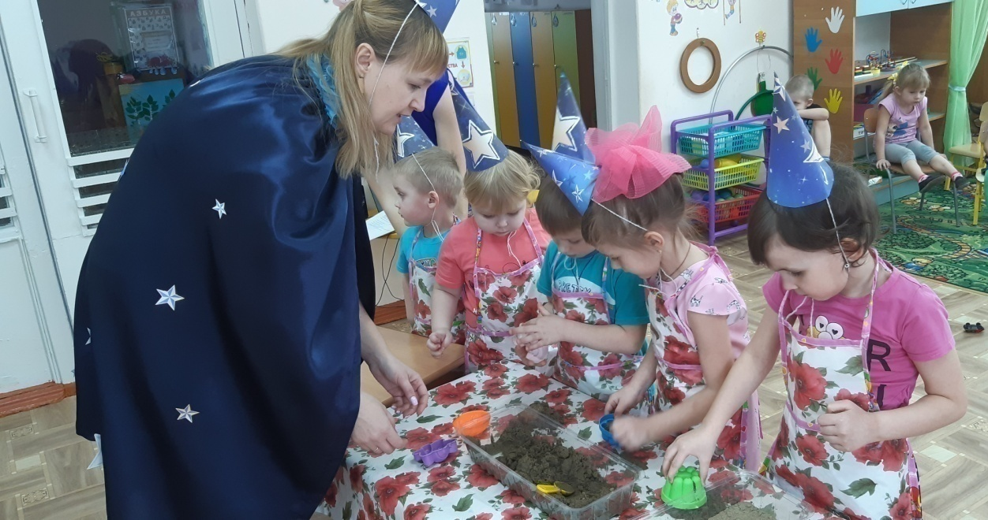
Раз, два, три – ты песочек оживи! (поливает песок водой)

Магика: Попробуем теперь фигурки слепить (строят фигурки из мокрого песка). Как вы думаете, почему в первый раз мы не смогли сделать фигурки? (он был сухой и рассыпался).
Магика: Кто догадался, какой секрет у этого фокуса? Что мы сделали с песком, чтобы слепить столько забавных фигурок? (добавили в него воду).
- Какое свойство есть у песка? (если песок сухой – он сыпучий, а если песок намочить, он может принимать нужную форму).

Фокус 4. «Невидимка».
Магика: А сейчас мы попросим помочь нашим деткам разгадать секрет следующего фокуса.
Внимание! Внимание! Посмотрите на этот лист… Вы что-нибудь видите? А если я скажу, что на нём есть рисунок? Чтобы доказать это, нужно нанести кистью акварельную краску на лист бумаги и произносят заклинание:

Вы такого волшебства
Не видели никогда.
Посчитаем хором дружно:
Четыре, три, два, один!
Что случилось, поглядим!

Внимание! Какой же рисунок был спрятан на листе? (круги). Кто догадался, каков секрет этого фокуса?
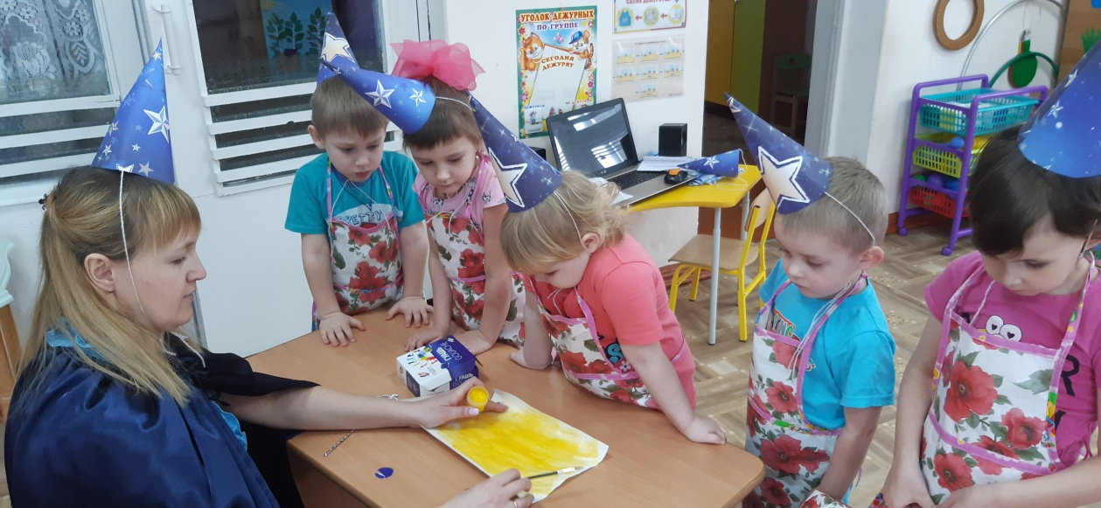
Мы нарисовали круги восковой свечой (показать свечу). На белой бумаге рисунка не был виден, а на цветном фоне рисунок проступил.
Итак, воск – необычный материал. Он отталкивает воду. Когда мы тонировали лист, бумага впитала краску, а воск – оттолкнул её, поэтому рисунок проявился. Круги-невидимки стали видимыми. На что похожи эти круги?
Загадка
Мы их, лёгких и красивых,
В очень ярких переливах,
Через трубку надуваем
И на волю отпускаем (мыльные пузыри)

Ребята, вам понравились мои фокусы? Самим быть фокусниками? Я вам хочу подарить мыльные пузыри.
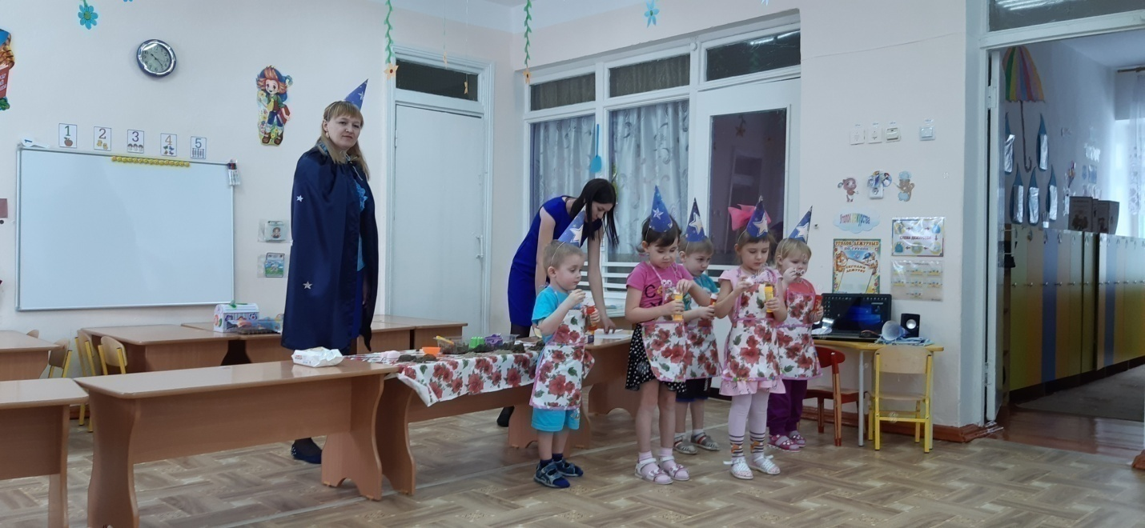
Игра с мыльными пузырями.

IV.ФОТООТЧЁТ

